E-TICKETING
HELPDESK

██████████████████████████████

LAPORAN UJIAN AKHIR SEMESTER (UAS)
Mata Kuliah Aplikasi Mobile — Semester 4
Jenis: UAS Teori

Nama Aplikasi | E-Ticketing Helpdesk
Platform | Flutter 3.x (Android & iOS)
Backend | Supabase (PostgreSQL + Auth + Storage)
Arsitektur | MVVM + Provider + GoRouter

KATA PENGANTAR

Segala puji dan syukur penulis panjatkan ke hadirat Tuhan Yang Maha Esa, atas rahmat dan karunia-Nya sehingga penulis dapat menyelesaikan laporan Ujian Akhir Semester (UAS) Teori mata kuliah Aplikasi Mobile ini dengan baik. Laporan ini mendokumentasikan aplikasi E-Ticketing Helpdesk, sebuah sistem tiket bantuan internal kantor berbasis Flutter dan Supabase.
Penulis menyadari bahwa laporan ini tidak akan tersusun tanpa bantuan dari berbagai pihak. Oleh karena itu, penulis mengucapkan terima kasih kepada dosen pengampu, keluarga, dan teman-teman yang telah memberikan dukungan dan semangat selama pengerjaan tugas ini.
Penulis menyadari sepenuhnya bahwa laporan ini masih jauh dari kata sempurna. Oleh karena itu, penulis dengan tangan terbuka menerima kritik dan saran yang membangun dari para pembaca demi perbaikan di masa datang.
Akhir kata, semoga laporan ini dapat bermanfaat bagi siapa pun yang membaca, khususnya bagi yang sedang belajar pengembangan aplikasi mobile.
Penulis
GordicProject

DAFTAR ISI

Kata Pengantar i
BAB 1 Pendahuluan 1
1.1 Latar Belakang 1
1.2 Tujuan Pembuatan 2
1.3 Ruang Lingkup 2
1.4 User Persona 3
1.5 Metodologi 4
1.6 Sistematika Penulisan 4
BAB 2 Arsitektur Sistem 5
2.1 Arsitektur High-Level 5
2.2 Tech Stack Lengkap 6
2.3 Pola MVVM (Model–View–ViewModel) 7
2.4 Flow Diagram — Login 8
2.5 Flow Diagram — Buat Tiket 9
2.6 Flow Diagram — Ubah Status Tiket 10
2.7 Flow Diagram — Notifikasi Realtime 11
2.8 Struktur Folder Proyek 12
2.9 Routing (GoRouter) 13
2.10 Lifecycle Aplikasi 14
2.11 Use Case Diagram 15
2.12 Activity Diagram — Buat Tiket → Selesai 16
2.13 Component Diagram 17
BAB 3 Database 18
3.1 Platform 18
3.2 Daftar Tabel 18
3.3 Skema Lengkap 19
3.4 ERD (Entity Relationship Diagram) 20
3.5 Relasi Kunci (Foreign Key Detail) 21
3.6 Data Riil (Hasil Seed) 21
3.7 Contoh Query 22
3.8 Indexes 23
3.9 Row Level Security (RLS) 23
3.10 State Machine Lifecycle 24
3.11 Storage Bucket 25
BAB 4 Backend API 26
4.1 Arsitektur REST 26
4.2 Endpoint per Fitur 26
4.3 SupabaseService 27
4.4 Error Handling 28
BAB 5 UI / UX Aplikasi 29
5.1 Design Language 29
5.2 Daftar Layar 29
5.3 Wireframe 30
5.4 Komponen UI 32
5.5 Bottom Navigation 32
5.6 Dark Mode 32
5.7 Accessibility 32
BAB 6 Fitur Aplikasi 33
6.1 Role & Hak Akses 33
6.2 Fitur User 33
6.3 Fitur Helpdesk 34
6.4 Fitur Admin 34
6.5 Matriks Aksi 35
6.6 Skenario Penggunaan 35
6.7 Statistik Dashboard 36
BAB 7 Video Tutorial 37
7.1 Spesifikasi 37
7.2 Tools 37
7.3 Persiapan 37
7.4 Script Scene-by-Scene 38
7.5 Checklist 40
7.6 Tips 40
BAB 8 Panduan Deploy & Instalasi 41
8.1 Prasyarat 41
8.2 Clone 41
8.3 Install Dependencies 41
8.4 Setup Supabase 41
8.5 Setup Storage 42
8.6 Policies 42
8.7 Jalankan Aplikasi 42
8.8 Login Demo 43
8.9 Build APK 43
8.10 Troubleshooting 43
8.11 Reset Database 44
BAB 9 Dokumentasi Kode 45
9.1 Statistik 45
9.2 Modul Kunci 45
9.3 Models 47
9.4 Snippet 48
9.5 Alasan Teknis 49
9.6 Testing 49
9.7 Limitasi 50
9.8 File Penting 50
Daftar Pustaka 51
Lampiran 52

BAB 1 PENDAHULUAN
════════════════════════════════════════

1.1 Latar Belakang

Di lingkungan kantor modern, hampir semua aktivitas bergantung pada perangkat IT: laptop, printer, jaringan internet, software kantor, dan VPN untuk kerja remote. Ketika ada masalah — laptop hang, printer error, WiFi putus, tidak bisa login VPN — karyawan bingung harus lapor ke siapa, dan tim IT kesulitan melacak laporan yang masuk.

Tanpa sistem: laporan masuk via WhatsApp random, email tercecer, atau teriakan di koridor. Tim IT tidak punya catatan status, tidak tahu tiket mana yang sudah selesai, dan karyawan tidak bisa cek progress.

Solusi: aplikasi mobile eTicketing Helpdesk yang:
- Karyawan bisa buat tiket dari HP kapan saja, lengkap dengan kategori dan prioritas.
- Helpdesk bisa lihat antrian tiket, ubah status, dan kasih komentar.
- Admin bisa kelola akun pengguna dan mengawasi keseluruhan.
- Semua notifikasi perubahan masuk otomatis.

1.2 Tujuan Aplikasi

- Sentralisasi laporan IT — semua tiket masuk ke satu database terstruktur.
- Transparansi progress — karyawan bisa lihat status tiketnya real-time.
- Efisiensi helpdesk — tidak perlu cari laporan, tinggal buka list.
- Audit trail — ada history perubahan status + komentar.
- Manajemen pengguna — admin bisa tambah/nonaktifkan/ubah role akun.

1.3 Scope (Batasan)

Yang aplikasi ini kerjakan:
- Autentikasi email + password (plain text, untuk demo).
- CRUD tiket oleh user.
- Update status tiket oleh helpdesk.
- Komentar di tiket (semua role).
- Notifikasi in-app.
- Upload attachment (gambar/dokumen) ke Supabase Storage.
- Manajemen user oleh admin.
- Dark mode / light mode.
- Bottom navigation 3 tab (Beranda, Tiket, Notifikasi).

Yang BELUM ada (future work):
- Push notification (FCM) — saat ini cuma notif in-app.
- Email notifikasi.
- Multi-language (saat ini hanya Bahasa Indonesia).
- SLA tracking / timer.
- Dashboard analytics dengan chart.
- Approval workflow.

1.4 User Persona

Persona 1 — Irsad (User)
- Profil: staff admin kantor, 27 tahun.
- Kebutuhan: laptop-nya sering hang, tidak tahu harus lapor ke mana.
- Skenario: buka app → "Tiket" → "+ Buat" → isi judul "Laptop hang" → pilih kategori Hardware → prioritas High → submit. Buka notifikasi untuk lihat update dari helpdesk.

Persona 2 — Azzam (User)
- Profil: staf marketing, 26 tahun, sering kerja remote via VPN.
- Kebutuhan: akses cepat ke helpdesk saat WiFi kantor atau VPN bermasalah.
- Skenario: buka app → "Tiket" → "+ Buat" → kategori Network → prioritas High → submit. Pantau status tiket dari tab Notifikasi.

Persona 3 — rafael (Helpdesk)
- Profil: teknisi IT, 32 tahun, handle 50+ karyawan.
- Kebutuhan: antrian tiket yang jelas, tahu mana yang prioritas tinggi.
- Skenario: buka app → "Tiket" → lihat semua tiket → sort by prioritas → kerjakan → ubah status jadi "In Progress" → tambah komentar → jika selesai, ubah jadi "Resolved".

Persona 4 — Admin
- Profil: kepala IT, 38 tahun, supervise 2 helpdesk.
- Kebutuhan: kelola akun helpdesk, nonaktifkan akun yang resign, pastikan semua tiket tertangani.
- Skenario: buka app → tab Notifikasi → lihat ringkasan aktivitas → buka "Kelola Pengguna" dari profile → tambah helpdesk baru, ubah role user, nonaktifkan akun lama.

1.5 Metodologi Pengembangan

- Model: Solo development (1 orang).
- Durasi: ~6 minggu (modul, mid, UAS).
- Tools: VS Code, Flutter SDK, Android Studio (emulator), Supabase Cloud, Git.
- Testing: manual end-to-end (login → buat tiket → ubah status → notifikasi masuk).
- Version control: Git + GitHub.

1.6 Teknologi yang Dipilih (dan Alasan)

Pilihan | Alternatif | Alasan
Flutter | React Native, native | Single codebase, hot reload cepat, paket UI lengkap
Supabase | Firebase, custom backend | Postgres SQL (familiar), free tier cukup, RLS built-in
Provider | Riverpod, Bloc, GetX | Paling sederhana, bawaan flutter, dokumentasi lengkap
GoRouter | Navigator 1.0 | URL-style routing, cocok untuk deep link
Neo-brutalism | Material default | Out-of-the-box, distinctive, mudah dikenali

1.7 Struktur Laporan

Dokumen ini dibagi per-bab di file terpisah (lihat README.md). Masing-masing bab dapat berdiri sendiri tapi dirujuk silang.

BAB 2 ARSITEKTUR SISTEM
════════════════════════════════════════

2.1 Arsitektur High-Level

Aplikasi eTicketing Helpdesk menggunakan pola client-server dengan Flutter sebagai client dan Supabase (Postgres + Storage) sebagai backend cloud. Pemisahan layer jelas: setiap komponen punya tanggung jawab tunggal sehingga mudah diuji dan dipelihara.

Prinsip desain:
- Single source of truth — state aplikasi hanya di Provider, UI hanya membaca lewat Consumer.
- Stateless widget sebanyak mungkin — logika ada di Provider/Service.
- Repository pattern — semua panggilan Supabase melewati SupabaseService (singleton), bukan langsung dari UI.
- Optimistic UI — untuk update ringan, UI update dulu sambil sinkron ke server di background.

┌────────────────────────────────────────────────────────┐
│ FLUTTER APP │
│ │
│ ┌──────────┐ ┌──────────┐ ┌──────────┐ ┌─────────┐ │
│ │ Screens │→ │Providers │→ │ Services │→ │Supabase │ │
│ │ (View) │ │(ViewModel│ │(Repo) │ │ Client │ │
│ └──────────┘ └──────────┘ └──────────┘ └────┬────┘ │
│ ↑ ↑ ↑ │ │
│ └────────────────┴──────────────┘ │ │
│ ChangeNotifier + GoRouter │ │
└───────────────────────────────────────────────────┼────┘
│ HTTPS
▼
┌─────────────────┐
│ SUPABASE │
│ ┌───────────┐ │
│ │PostgreSQL │ │
│ └───────────┘ │
│ ┌───────────┐ │
│ │ Storage │ │
│ └───────────┘ │
└─────────────────┘

Gambar arsitektur high-level:

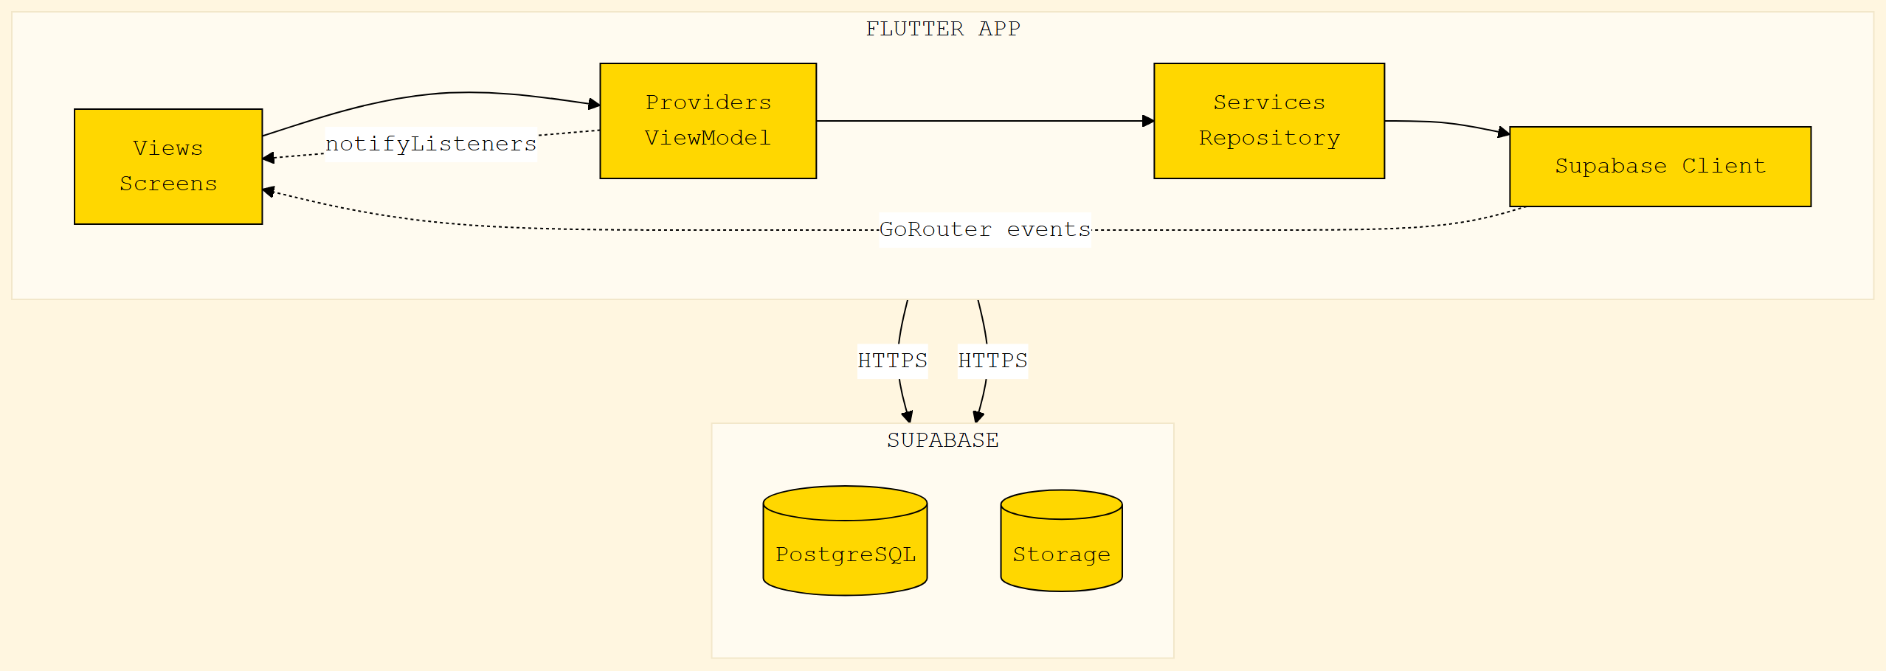
Arsitektur High-Level

Alur data end-to-end:
- User tap tombol / input teks di Screen (View).
- Screen panggil method di Provider (ViewModel), mis. TicketProvider.createTicket().
- Provider bungkus jadi loading state + delegasi ke Service (Repository), mis. SupabaseService.createTicket().
- Service panggil Supabase REST/PostgREST API lewat supabase_flutter SDK.
- Hasil (data atau error) kembalikan ke Provider, lalu Provider notifyListeners().
- Screen yang pakai Consumer<...> otomatis re-build dan tampilkan data baru.
- Navigasi antar layar dikontrol oleh GoRouter dengan path declaratif (/login, /dashboard, /tickets/:id, dll).

Contoh alur membuat tiket (detail visual ada di Section 2.5):

User tap tombol "Buat Tiket"
→ CreateTicketScreen.onSubmit()
→ TicketProvider.createTicket()
→ SupabaseService.createTicket() // insert ke tabel tickets
→ SupabaseService.addNotification() // insert ke tabel notifications
→ setState / notifyListeners() di Provider
→ TicketListScreen otomatis re-build

2.2 Tech Stack Lengkap

Layer | Library / Tool | Versi
Bahasa | Dart | 3.x
Framework | Flutter | 3.x stable
State | provider | ^6.x
Routing | go_router | ^14.x
HTTP/DB | supabase_flutter | ^2.x
Tema | google_fonts | ^6.x
Date | intl | ^0.19.x
UUID | uuid | ^4.x
Backend | Supabase Cloud (Postgres 15) | -
IDE | VS Code + Android Studio | -

2.3 Pola MVVM (Model–View–ViewModel)

Layer | Implementasi di Proyek Ini
Model | lib/data/models/*.dart — UserModel, TicketModel, NotificationModel, CommentModel, HistoryModel, AttachmentModel
View | lib/presentation/screens/**/*.dart — LoginScreen, DashboardScreen, TicketListScreen, dll.
ViewModel | lib/presentation/providers/*.dart — AuthProvider, TicketProvider, ThemeProvider
Service / Repository | lib/services/supabase_service.dart — SupabaseService (singleton)

Contoh alur membuat tiket (version ringkas — diagram visual lengkap di Section 2.5):

User tap tombol "Buat Tiket"
→ CreateTicketScreen.onSubmit()
→ TicketProvider.createTicket()
→ SupabaseService.createTicket() // insert ke tabel tickets
→ SupabaseService.addNotification() // insert ke tabel notifications
→ setState / notifyListeners() di Provider
→ TicketListScreen otomatis re-build

MVVM Sequence Diagram:

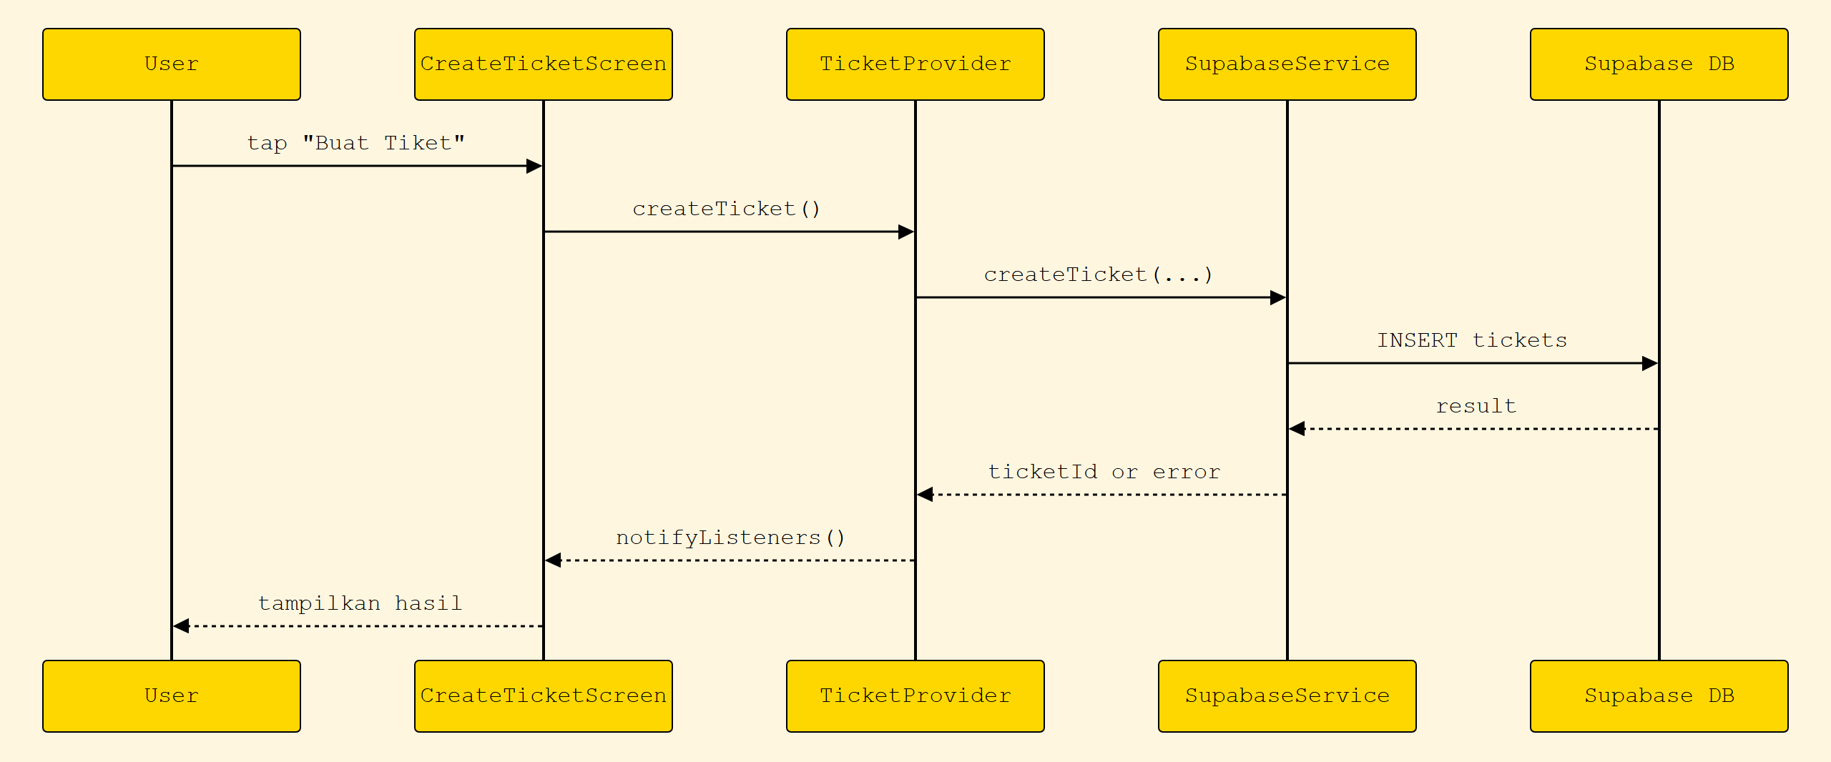
MVVM Sequence

Penjelasan detail per langkah:

# | Aktor / Komponen | Aksi
1 | User | Tap tombol "+ Buat Tiket" di Ticket List atau Dashboard FAB
2 | CreateTicketScreen | Tampilkan form kosong; field wajib: judul (min 5 char), kategori (dropdown), prioritas (chip group), deskripsi (min 10 char, max 500)
3 | CreateTicketScreen | Saat tap "SUBMIT", jalankan Form.validate(). Jika gagal → tampilkan error merah di field invalid; proses berhenti
4 | CreateTicketScreen | Tampilkan CircularProgressIndicator overlay (loading state)
5 | CreateTicketScreen | Panggil TicketProvider.createTicket(title, description, category, priority, createdBy, attachments)
6 | TicketProvider | Generate id baru: final newId = 'T-${DateTime.now().millisecondsSinceEpoch}' (lihat ticket_provider.dart:86)
7 | TicketProvider | Panggil _service.createTicket(...) lalu _service.addNotification(...) (fire-and-forget)
8 | SupabaseService | Kirim INSERT INTO tickets (...) ke PostgREST /rest/v1/tickets. Optimistic: tidak pakai transaction
9 | SupabaseService | Kirim INSERT INTO notifications (...) ke PostgREST /rest/v1/notifications untuk user helpdesk
10 | SupabaseService | Jika Sukses → return String ticketId. Jika gagal → throw Exception dengan pesan DB
11 | TicketProvider | Tangkap error; jika ada, tampilkan SnackBar merah dengan pesan. Tidak rollback — bisa ada orphan notification (cukup langka)
12 | TicketProvider | Set _isLoading = false; notifyListeners()
13 | TicketProvider | Panggil loadTickets() ulang untuk refresh list
14 | CreateTicketScreen | Tutup loading overlay, SnackBar hijau "Tiket berhasil dibuat", Navigator.pop()
15 | User + UI | Kembali ke Ticket List screen; list sudah punya entry baru di posisi paling atas (sort updated_at DESC)

Kalau ada attachment file: pada langkah #6 juga upload ke Supabase Storage bucket attachments/<ticketId>/<timestamp>_<filename.jpg>, baru setelah selesai INSERT ke ticket_attachments.

2.4 Flow Diagram — Login

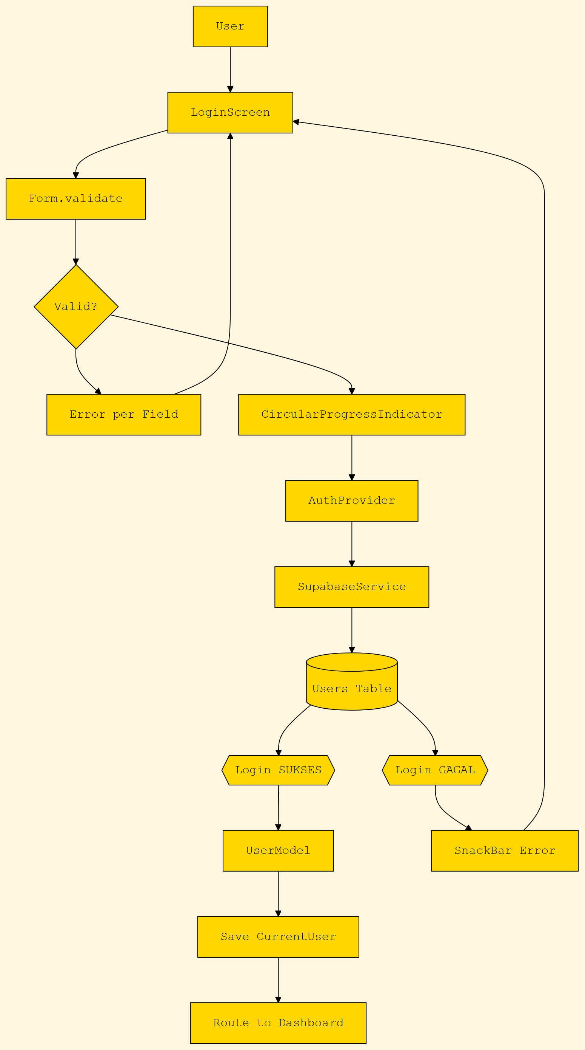
Flow Diagram Login

Catatan: diagram ini menunjukkan alur autentikasi yang dipakai aplikasi sekarang: login dicek ke tabel users di Supabase, lalu jika valid user diarahkan ke dashboard sesuai route GoRouter.

2.5 Flow Diagram — Buat Tiket

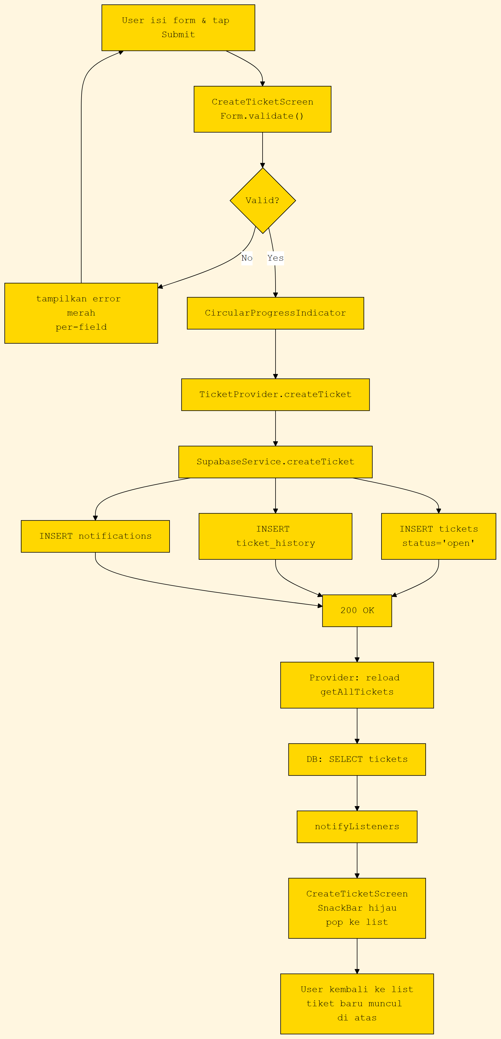
Flow Buat Tiket

ACTOR CREATE SCREEN TICKET PROVIDER SUPABASE SVC SUPABASE DB
│ │ │ │ │
│ isi form, tap │ │ │ │
│ "Submit" │ │ │ │
│───────────────> │ │ │
│ │ Form.validate() │ │ │
│ │ (judul, kategori,│ │ │
│ │ prioritas, desc) │ │ │
│ ╠══════════════════╧════════════════════╧══════════════════╗
│ ║ ALT: hasil validasi ║
│ ║ ┌─ VALID ───────────────────────────────────────┐ ║
│ ║ │ createTicket(...) │ ║
│ ║ │────────────────> │ ║
│ ║ │ createTicket(...) │ ║
│ ║ │ │────────────────> │ ║
│ ║ │ │ ┌────────────────┐ │ ║
│ ║ │ │ │ INSERT INTO │ │ ║
│ ║ │ │ │ tickets (T-…, │ │ ║
│ ║ │ │ │ status='open')│ │ ║
│ ║ │ │ │───────────────>│ │ ║
│ ║ │ │ │ INSERT INTO │ │ ║
│ ║ │ │ │ ticket_history │ │ ║
│ ║ │ │ │ status='open' │ │ ║
│ ║ │ │ │───────────────>│ │ ║
│ ║ │ │ │ INSERT INTO │ │ ║
│ ║ │ │ │ notifications │ │ ║
│ ║ │ │ │───────────────>│ │ ║
│ ║ │ │ └────────────────┘ │ ║
│ ║ │ │ ok │ ║
│ ║ │ │<──────────────── │ ║
│ ║ │ │ reload getAllTickets() │ ║
│ ║ │ │──┐ │ ║
│ ║ │ │ │ getAllTickets() │ ║
│ ║ │ │<─┘ │ ║
│ ║ │ │ notifyListeners() │ ║
│ ║ │ │──────────────────────────>│ CreateScreen rebuild
│ ║ │ Navigator.pop()│ │ ║
│ ║ │<──────────────────────── │ ║
│ ║ │ kembali ke list, SnackBar "Tiket dibuat"│ ║
│ ║ │──────────────────────────────────────> │──║──> User
│ ║ └─────────────────────────────────────────┘ ║
│ ║ ┌─ TIDAK VALID ────────────────────────────┐ ║
│ ║ │ tampilkan error merah per-field │ ║
│ ║ │ Form tetap terbuka │ ║
│ ║ │──────────────────────────────────────> │──║──> User
│ ║ └─────────────────────────────────────────┘ ║
│ ╚═══════════════════════════════════════════════════╝

3 INSERT terjadi dalam satu request createTicket ke SupabaseService:
- tickets — data tiket baru
- ticket_history — audit "Tiket dibuat" dengan status open
- notifications — broadcast ke user/helpdesk bahwa ada tiket baru

2.6 Flow Diagram — Ubah Status Tiket (Helpdesk)

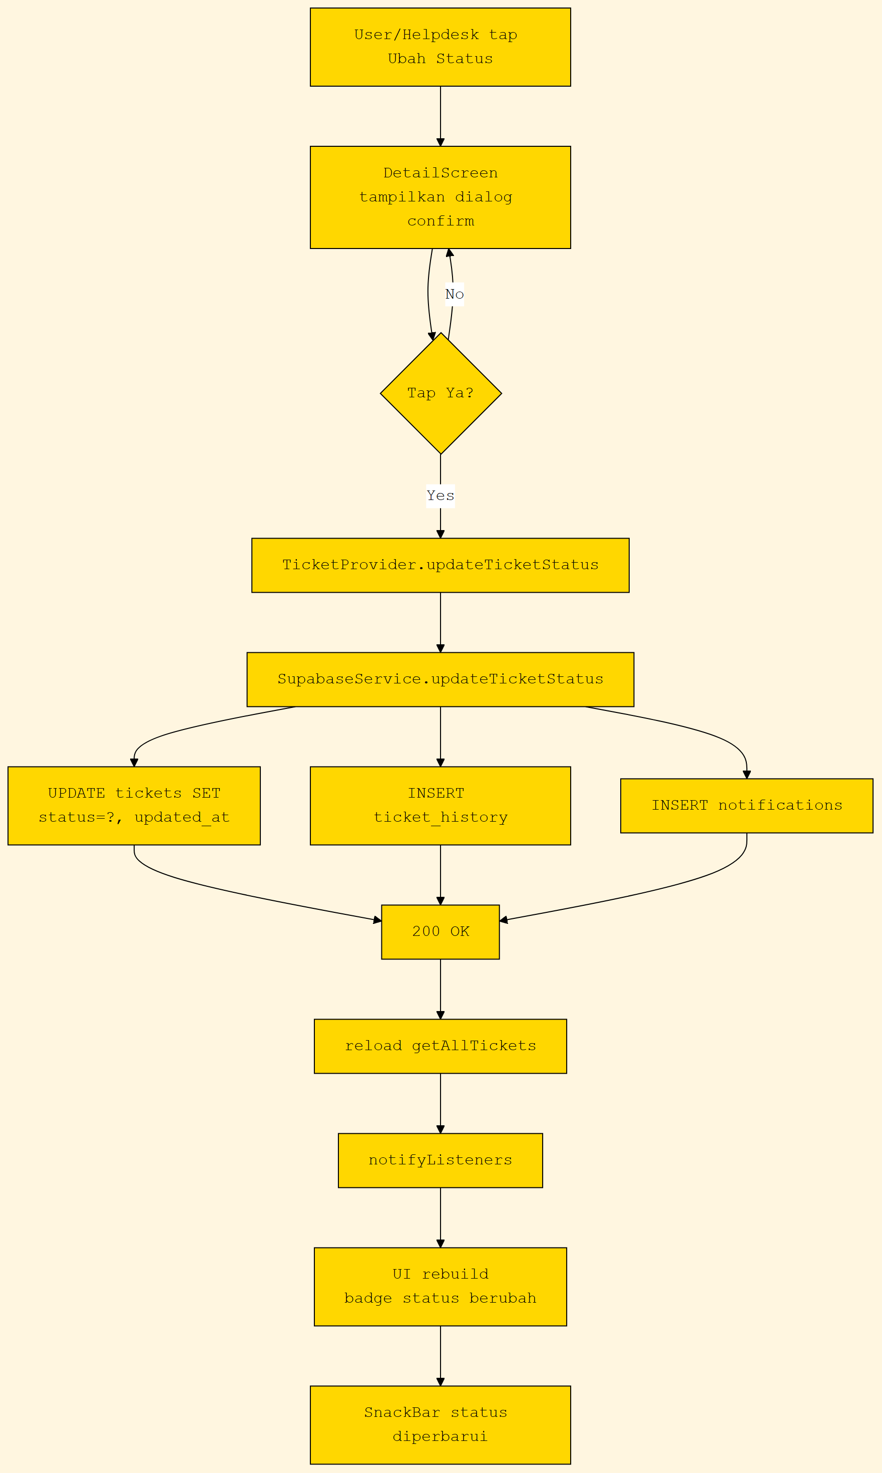
Flow Ubah Status

ACTOR DETAIL SCREEN TICKET PROVIDER SUPABASE SVC SUPABASE DB
│ │ │ │ │
│ tap "Ubah │ │ │ │
│ Status" → │ │ │ │
│ pilih status │ │ │ │
│──────────────>│ │ │ │
│ │ dialog confirm │ │ │
│ │ tampilkan │ │ │
│ │<────────────── │ │ │
│ tap "Ya" │ │ │ │
│──────────────>│ │ │ │
│ │ updateTicketStatus(id, st, note) │ │
│ │────────────────> │ │
│ │ │ updateTicketStatus(...) │
│ │ │────────────────> │
│ │ │ ┌──────────────────────┐ │
│ │ │ │ UPDATE tickets SET │ │
│ │ │ │ status=?, updated_at=NOW()│ │
│ │ │ │─────────────────────────────> │
│ │ │ │ INSERT INTO │ │
│ │ │ │ ticket_history │ │
│ │ │ │ (status, note) │ │
│ │ │ │─────────────────────────────> │
│ │ │ │ INSERT INTO │ │
│ │ │ │ notifications(title, │ │
│ │ │ │ msg, ticket_id) │ │
│ │ │ │─────────────────────────────> │
│ │ │ └──────────────────────┘ │
│ │ │ ok │
│ │ │<─────────────────────────────────│
│ │ │ reload getAllTickets() │
│ │ │──┐ │
│ │ │<─┘ │
│ │ │ notifyListeners() │
│ │<───────────────── │
│ │ rebuild UI (badge status baru, history baru) │
│<──────────────│ │
│ "Status │ │
│ diperbarui" │ │

2.7 Flow Diagram — Notifikasi

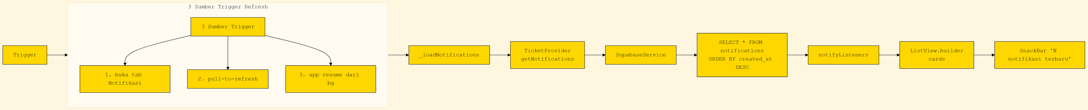
Flow Notifikasi

TRIGGER NOTIF SCREEN TICKET PROVIDER SUPABASE SVC SUPABASE DB
│ │ │ │ │
│ ┌─ 3 SUMBER TRIGGER REFRESH ─────────────────────────────────────────┐│
│ │ ││
│ │ ① buka tab "Notifikasi" → initState() → _loadNotifications() ││
│ │ ② pull-to-refresh → RefreshIndicator() callback ││
│ │ ③ app resume dari background → didChangeAppLifecycleState(resumed) ││
│ │ ││
│ └─────────────────────────────────────────────────────────────────────┘│
│ │ │ │ │
│ tap tab, swipe,│ │ │ │
│ atau resume │ │ │ │
│──────────────>│ │ │ │
│ │ _loadNotifications() │ │
│ │────────────────> │ │
│ │ │ getNotifications() │
│ │ │────────────────> │
│ │ │ │ SELECT * FROM │
│ │ │ │ notifications │
│ │ │ │ ORDER BY │
│ │ │ │ created_at DESC│
│ │ │ │────────────────>│
│ │ │ │<──────────────│
│ │ │ List<NotificationModel> │
│ │ │<────────────────│ │
│ │ │ notifyListeners()│ │
│ │<──────────────── │ │
│ │ ListView.builder(cards) │ │
│ │──┐ │ │
│ │<─┘ │ │
│<──────────────│ │ │
│ "12 notifikasi│ │ │
│ terbaru" │ │ │

SIDE NOTE:
• Tap "centang semua" di appbar → PATCH notifications?is_read=eq.false SET is_read=true
• Tap salah satu notifikasi → context.push('/tickets/<id>')

2.8 Struktur Folder Proyek

Struktur Folder

eTicketing/
├── lib/
│ ├── main.dart # Entry point
│ ├── core/
│ │ ├── router/app_router.dart # GoRouter config
│ │ ├── supabase_config.dart # URL + anon key
│ │ ├── theme/app_theme.dart # Material + brutalist style
│ │ └── utils/validators.dart # Form validators
│ ├── data/
│ │ ├── dummy/dummy_data.dart # Data fallback (offline)
│ │ └── models/
│ │ ├── user_model.dart
│ │ ├── ticket_model.dart
│ │ └── notification_model.dart
│ ├── presentation/
│ │ ├── providers/
│ │ │ ├── auth_provider.dart
│ │ │ ├── ticket_provider.dart
│ │ │ └── theme_provider.dart
│ │ ├── screens/
│ │ │ ├── splash_screen.dart
│ │ │ ├── login_screen.dart
│ │ │ ├── register_screen.dart
│ │ │ ├── reset_password_screen.dart
│ │ │ ├── main_shell.dart # Bottom nav wrapper
│ │ │ ├── dashboard/
│ │ │ │ └── dashboard_screen.dart
│ │ │ ├── tickets/
│ │ │ │ ├── ticket_list_screen.dart
│ │ │ │ ├── ticket_detail_screen.dart
│ │ │ │ └── create_ticket_screen.dart
│ │ │ ├── notification_screen.dart
│ │ │ ├── profile_screen.dart
│ │ │ └── admin/
│ │ │ └── user_management_screen.dart
│ │ └── widgets/
│ │ ├── ticket_card_widget.dart
│ │ ├── status_badge_widget.dart
│ │ ├── empty_widget.dart
│ │ ├── error_widget.dart
│ │ └── loading_widget.dart
│ └── services/
│ └── supabase_service.dart # Semua call Supabase
├── database_setup.sql # Schema + seed
├── pubspec.yaml # Dependencies
└── laporan/ # 📁 Laporan UAS (folder ini)

2.9 Routing (GoRouter)

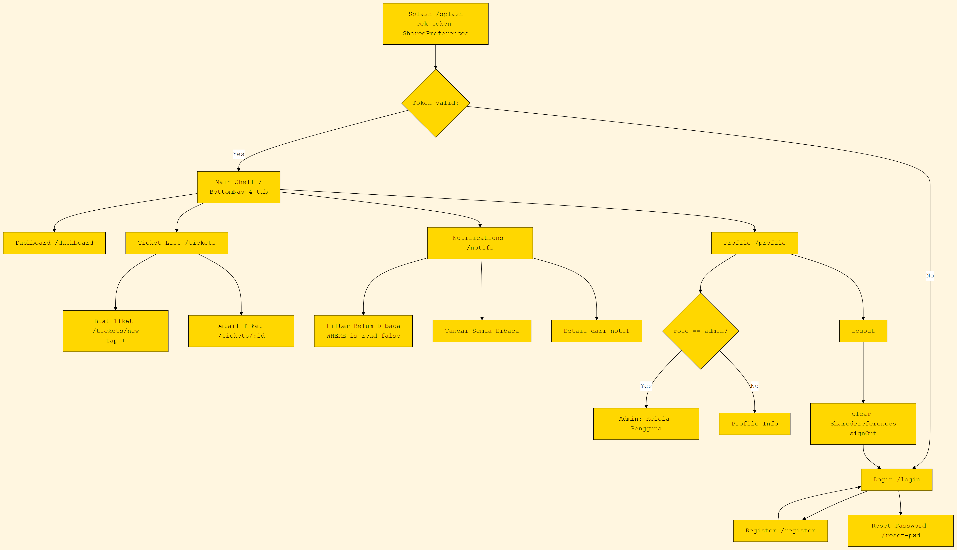
Routing GoRouter

┌──────────────┐
│ SPLASH │ cek token SharedPreferences
│ /splash │
└──────┬───────┘
│
├─── token tidak ada / expired ───> [ LOGIN ]
│ │ /login
│ │
└─── token valid ─────────────────> [ MAIN SHELL ]
│ / (BottomNav: 4 tab)
│
┌──────────────────────────────────┴──────────────────────────────┐
│ │
▼ ▼ ▼ ▼
┌─────────────┐ ┌─────────────┐ ┌─────────────┐ ┌─────────────┐
│ DASHBOARD │ │ TICKET LIST │ │ NOTIFIKASI │ │ PROFILE │
│ /dashboard │ │ /tickets │ │ /notifs │ │ /profile │
└─────────────┘ └──────┬──────┘ └──────┬──────┘ └──────┬──────┘
│ │ │
│ │ │ (jika role=admin)
│ │ tap notif │ AdminTile tap
│ │ │
▼ ▼ ▼
┌──────────┐ ┌──────────┐ ┌──────────────┐
│ BUAT │ │ DETAIL │ │ KELOLA │
│ TIKET │ │ TIKET │ │ PENGGUNA │
│ /tickets │ │ /tickets │ │ /admin/users │
│ /new │ │ /:id │ └──────────────┘
└──────────┘ └──────────┘
▲
│ tap "+"
│
┌──────────┐
│ LOGIN │────────────┬──────────────┐
│ /login │ ▼ ▼
└────┬─────┘ ┌──────────┐ ┌──────────────┐
│ tap │ REGISTER │ │ RESET │
│ "Daftar" │ /register│ │ PASSWORD │
└─────────>└──────────┘ │ /reset-pwd │
└──────────────┘

Aturan navigasi:
- Bottom-nav tab menggunakan StatefulShellRoute (state tab tetap saat ganti tab)
- /tickets/:id di-push (bukan replace), sehingga back button kembali ke list
- /admin/users di-redirect ke /login jika user.role !== 'admin' (di app_router.dart)

Route | File | Syarat
/splash | splash_screen.dart | -
/login | login_screen.dart | belum login
/register | register_screen.dart | -
/reset-password | reset_password_screen.dart | -
/ (shell) | main_shell.dart | sudah login
/dashboard | dashboard_screen.dart | shell tab 1
/tickets | ticket_list_screen.dart | shell tab 2
/tickets/new | create_ticket_screen.dart | user+
/tickets/:id | ticket_detail_screen.dart | semua role
/notifications | notification_screen.dart | shell tab 3
/profile | profile_screen.dart | shell tab 4
/admin/users | user_management_screen.dart | role=admin

2.10 Lifecycle Aplikasi

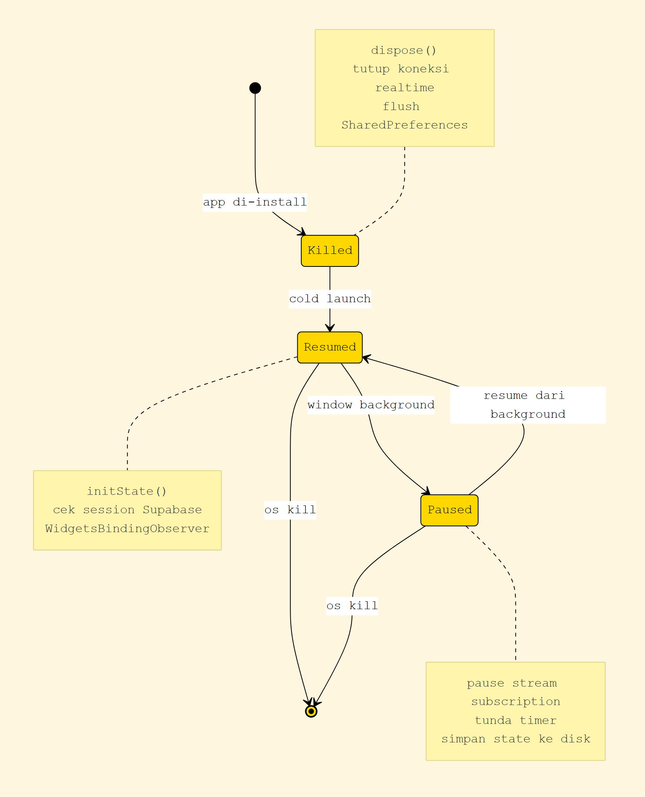
Lifecycle State

Lifecycle aplikasi mengikuti pola cold launch → warm resume → terminate ala Android/iOS modern. Setiap state punya handler yang jelas agar tidak ada memory leak atau state stale.

State diagram lifecycle:

┌─────────────┐ cold launch ┌─────────────┐
│ KILLED │───────────────────→│ RESUMED │◀──┐
│ (terminated)│ (app di-tap) │ (foreground)│ │ resume dari background
└──────┬──────┘ └──────┬──────┘ │
│ │ │
│ os kill / swipe up │ window │
│ (low memory) │ background│
│ ▼ │
│ ┌─────────────┐ │
│ │ PAUSED │ │
│ │ (inactive) │──┘
│ └──────┬──────┘
│ │
│ │ os kill
└───────────────────────────────────┘
(5+ menit di background, low memory)

Handler di setiap state (Flutter `WidgetsBindingObserver`):

State | Method yang dipanggil | Aksi aplikasi
resumed | (auto) | Inisialisasi Supabase (kalau pertama kali), cek session
inactive | AppLifecycleState.inactive | (no-op untuk UAS)
paused | (background) | Tunda timer; pause stream subscription
detached | deactivate() / dispose() | Tutup koneksi realtime Supabase, flush SharedPreferences

Detail alur lifecycle pada aplikasi ini:

App di-launch dari ikon
│
▼
┌──────────┐ cek SharedPreferences
│ SPLASH │──── (token + role tersimpan?)
│ (2 dtk) │ │ │
└────┬─────┘ Ya: ↓ Tidak: ↓
│ │ │
│ ┌─────────────┐ ┌────────────┐
│ │ MAIN SHELL │ │ LOGIN │
│ │ (BottomNav) │ │ SCREEN │
│ └──────┬──────┘ └──────┬─────┘
│ │ │ tap Register →
│ │ └→ RegisterScreen → back to Login
│ │
│ ┌────────┼─────────────────────────────────────┐
│ ▼ ▼ ▼ ▼
│ Dashboard TicketList Notification Profile
│ (tab 1) (tab 2) (tab 3) (tab 4)
│ │ │ │ │
│ │ tap tiket │ tap filter │ tap Logout
│ │ ▼ │ "Belum Dibaca" │
│ │ TicketDetail │ → query WHERE │
│ │ │ │ is_read=false │
│ │ tap "+" │ tap ✓ tandai │
│ │ ▼ │ semua dibaca │
│ │ CreateTicket │ tap notif → │
│ │ │ │ TicketDetail + │
│ │ submit → │ mark is_read │
│ │ SnackBar + │ =true │
│ │ pop ke list │ │
│ │ │ │
│ └───── tap BottomNav untuk pindah tab ────────┘
│
│ App di-pause / masuk background (tombol Home)
▼
┌─────────────────────────────┐
│ PAUSED (background) │
│ ─ jangan fetch data baru │
│ ─ pause stream listener │
│ ─ simpan state ke disk │
└────────────┬─────────────────┘
│ tap ikon app / dari recent apps
▼
┌─────────────────────────────┐
│ RESUMED (foreground) │
│ ─ onResume: refresh data │
│ ─ cek ada tiket baru │
│ (NotificationScreen) │
│ ─ counter badge tab │
│ diperbarui │
└─────────────────────────────┘

Handler khusus di Notifikasi (lihat `notification_screen.dart`):

@override
void didChangeAppLifecycleState(AppLifecycleState state) {
if (state == AppLifecycleState.resumed) {
_loadNotifications(); // refresh saat user kembali ke app
}
}

Saat Logout dari Profile:
- AuthProvider.logout() → SharedPreferences.clear()
- SupabaseClient.auth.signOut() (kalau ada session aktif)
- context.go('/login') → push replacement, hapus history stack
- User tidak bisa tekan tombol Back untuk kembali ke MainShell (karena stack kosong)

2.11 Use Case Diagram (Aktor ↔ Fitur Sistem)

Use Case

Diagram ini memperlihatkan siapa dapat melakukan apa di sistem eTicketing. Standar UML Use Case: aktor di luar, use case di dalam boundary sistem.

┌─────────────────────────────────────────────────────────────────────┐
│ │
│ ╔════════════════════════════════════════════════════���══════════╗ │
│ ║ SISTEM: eTicketing Helpdesk ║ │
│ ║ ║ │
│ ║ (UC01) (UC02) ║ │
│ ║ ┌────────┐ ┌────────┐ (UC03) ║ │
│ ║ │ Login │ │Register│ ┌────────┐ ║ │
│ ║ └───┬────┘ └────┬───┘ │Buat │ ║ │
│ ║ │ │ │Tiket │ ║ │
│ ║ │ ┌──────┴──────┐ └───┬────┘ ║ │
│ ║ │ │ Reset │ │ ║ │
│ ║ │ │ Password │ │ ║ │
│ ║ │ └────────────┘ │ ║ │
│ ║ │ │ ║ │
│ ║ (UC04) ◄────────────────────────────────┘ ║ │
│ ║ ┌──────────────────────┐ (UC05) ║ │
│ ║ │ Lihat Detail Tiket │ ┌─────────────┐ ║ │
│ ║ └──────────┬───────────┘ │ Komentar │ ║ │
│ ║ │ │ di Tiket │ ║ │
│ ║ │ └──────┬──────┘ ║ │
│ ║ │ │ ║ │
│ ║ │ ┌──────────────────────┐ │ ┌─────────────────┐ ║ │
│ ║ │ │ Lihat Notifikasi │◄┘ │ Tandai Semua │ ║ │
│ ║ │ └──────────────────────┘ │ Sudah Dibaca │ ║ │
│ ║ │ └─────────────────┘ ║ │
│ ║ │ ║ │
│ ║ │ (UC09) (UC10) ║ │
│ ║ │ ┌──────────────┐ ┌──────────────┐ ║ │
│ ║ └─>│ Ubah Status │ │ Assign │ ║ │
│ ║ │ Tiket │ │ Tiket ke │ ║ │
│ ║ └──────────────┘ │ Diri Sendiri│ ║ │
│ ║ └──────────────┘ ║ │
│ ║ ║ │
│ ║ ┌──────────────────────┐ ┌──────────────────────┐ ║ │
│ ║ │ UC11: Lihat Semua │ │ UC12: Toggle Dark │ ║ │
│ ║ │ Tiket │ │ Mode │ ║ │
│ ║ └──────────────────────┘ └──────────────────────┘ ║ │
│ ║ ║ │
│ ║ ┌──────────────────────────────────────────────────┐ ║ │
│ ║ │ UC13: Kelola Akun User (CRUD user, ubah role, │ ║ │
│ ║ │ aktif/nonaktif/hapus) — KHUSUS ADMIN │ ║ │
│ ║ └──────────────────────────────────────────────────┘ ║ │
│ ║ ║ │
│ ╚═══════════════════════════════════════════════════════════════════╝ │
│ │
└─────────────────────────────────────────────────────────────────────┘

👤 🛠 👑
(USER) (HELPDESK) (ADMIN)
│ │ │
│ UC01, UC02, │ UC01 (login), │ UC01 (login),
│ UC03, UC04, │ UC04, UC05, │ UC13,
│ UC05, UC06, │ UC08, UC09, │ + semua hak
│ UC07, UC08, │ UC10, UC11, │ helpdesk + user
│ UC12 │ UC12 │
│ │ │
╰════════════════════╯ │
(pewarisan) │
│
UC01-UC12 juga bisa ────────────────────>│
diakses ADMIN karena (extends)
inheritance penuh

Daftar Use Case:

ID | Nama | Aktor | Tabel DB yang terlibat
UC01 | Login | Semua | users
UC02 | Register | Siapa saja | users (insert)
UC03 | Buat Tiket | User, Helpdesk | tickets, ticket_history, notifications
UC04 | Lihat Detail Tiket | Semua | tickets, comments, ticket_history
UC05 | Komentar di Tiket | Semua | comments, notifications
UC06 | Lihat Notifikasi | Semua | notifications
UC07 | Tandai Semua Dibaca | Semua | notifications (PATCH)
UC08 | Lihat Daftar Tiket | Semua (scope beda per role) | tickets
UC09 | Ubah Status Tiket | Helpdesk, Admin | tickets, ticket_history, notifications
UC10 | Assign Tiket ke Diri Sendiri | Helpdesk, Admin | tickets (UPDATE assigned_to)
UC11 | Lihat Semua Tiket (cross-user) | Helpdesk, Admin | tickets
UC12 | Toggle Dark Mode | Semua | (SharedPreferences, bukan DB)
UC13 | Kelola Akun User | Admin | users (CRUD penuh)

2.12 Activity Diagram — Alur Lengkap "Buat Tiket → Selesai"

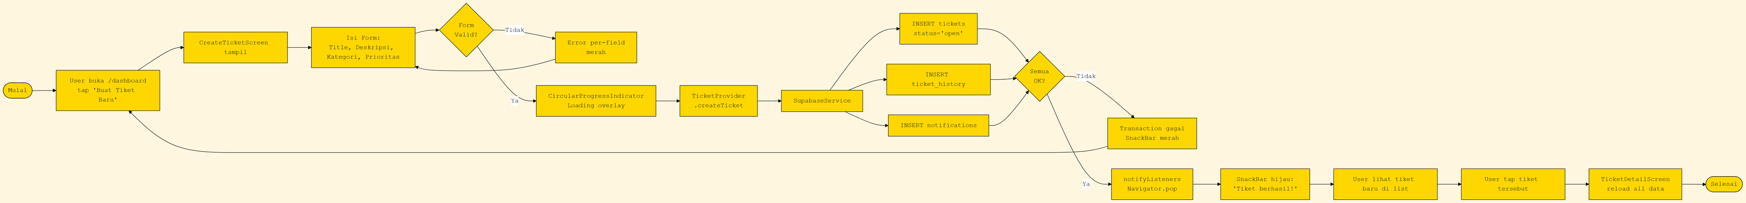
Activity Diagram

Diagram ini menunjukkan aliran proses lintas swimlane (aktor manusia + sistem + database). Cocok untuk menggambarkan skenario end-to-end yang kompleks.

USER │ FLUTTER UI (Client App) │ SUPABASE POSTGREST
│ │
╔══════════════╪══════════════════════════════════╪══════════════════════╗
║ │ │ ║
║ Buka "+" │ │ ║
║─────────────>│ push /tickets/new │ ║
║ │ CreateTicketScreen.initState() │ ║
║ │ │ ║
║ │ ╔════════��════════════╗ │ ║
║ │ ║ FormInputActivity ║ │ ║
║ │ ║ - judul ║ │ ║
║ │ ║ - kategori ║ │ ║
║ │ ║ - prioritas ║ │ ║
║ │ ║ - deskripsi ║ │ ║
║ │ ╚═════════════════════╝ │ ║
║ │ │ ║
║ Tap "Submit" │ │ ║
║─────────────>│ Form.validate() │ ║
║ │────┐ │ ║
║ │<───┘ validator: required, │ ║
║ │ length >= 5 │ ║
║ │ │ ║
║ │ Decision: valid? │ ║
║ │ ┌────[no]──── tampil error ────>│──> User (tetap di form)
║ │ │ │ ║
║ │ │[yes] │ ║
║ │ │ │ ║
║ │ │ TicketProvider.createTicket() │ ║
║ │ │──────────────────────────────>│ ║
║ │ │ │ ║
║ │ │ ┌────┴──── INSERT tickets (T-1729...) status='open' ║
║ │ │ │ INSERT ticket_history (status=open, ║
║ │ │ │ note='Tiket dibuat') ║
║ │ │ │ INSERT notifications ║
║ │ │ │ ║
║ │ │ │<──── 200 OK (rows affected) ║
║ │ │ reload getAllTickets() │ ║
║ │ │<──────────────────────────│ ║
║ │ │ notifyListeners() │ ║
║ │ │──┐ │ ║
║ │ │<─┘ Consumer rebuild │ ║
║ │ │ │ ║
║ │ │ Navigator.pop() │ ║
║ │ │<────────────── │ ║
║ │ │ SnackBar "Tiket dibuat" │ ║
║<─────────────│──│────────── │ ║
║ SnackBar │ │ │ ║
║ │ │ │ ║
║ ════════════╪══╪═══════════════════════════╪═══════════════════════════════════════════════ ║
║ │ │ ┌─ Helpdesk buka tab Tiket ───────────────────────────────────────────┐ ║
║ │ │ │ refresh otomatis │ ║
║ │ │ │<───────────────────────────── │ ║
║ │ │ │ getAllTickets() │ ║
║ │ │ │──────────────────────────────────────>SELECT * FROM tickets ORDER BY created_at DESC
║ │ │ │<──────────────────────────────────────rows (termasuk T-1729...) ║
║ │ │ │ ║
║ ════════════╪══╪═══╪═══════════════════════════════════════════════════════════════════════════
║ │ │ │ Helpdesk tap kartu T-1729... │ ║
║ │ │ │ push /tickets/T-1729... │ ║
║ │ │ │ TicketDetailScreen.initState() │ ║
║ │ │ │ TicketProvider.getTicketById() │ ║
║ │ │ │──────────────────────────────────────>SELECT * FROM tickets WHERE id=...
║ │ │ │ SELECT * FROM comments WHERE ticket_id=...
║ │ │ │ SELECT * FROM ticket_history WHERE ticket_id=...
║ │ │ │<──────────────────────────────────────rows
║ │ │ │ ║
║ ════════════╪══╪═══╪════════════════════════════════════════════���══════════════════════════════
║ │ │ │ Helpdesk tap "Ubah Status" → "inProgress" │ ║
║ │ │ │ updateTicketStatus(id, 'inProgress', note) │ ║
║ │ │ │──────────────────────────────────────>UPDATE tickets SET status='inProgress' WHERE id=...
║ │ │ │ INSERT ticket_history
║ │ │ │ INSERT notifications (untuk pembuat tiket)
║ │ │ │<──────────────────────────────────────200 OK
║ │ │ │ notifyListeners() ║
║ │ │ │ UI rebuild → badge status berubah → history list +1 ║
║ ════════════╪══╪═══╪═══════════════════════════════════════════════════════════════════════════
║ │ │ │ Helpdesk tap "Selesai" → status='resolved' │ ║
║ │ │ │ (sama seperti langkah sebelumnya, transisi status)
║ │ │ │ ║
║ User (pembuat)│ │ │ menerima notifikasi "Tiket T-1729... Anda Selesai" ║
║ melihat tab │ │ │ tap notif → push /tickets/T-1729... → lihat detail ║
║ Notifikasi │ │ │ ║
║ │ │ │ User tap "Tutup" → status='closed' (terminal) ║
╚══════════════╪══╪═══╪═══════════════════════════════════════════════════════════════════════════

3 keputusan / decision point penting:
- Validasi form — invalid → tetap di form, valid → lanjut
- INSERT ke 3 tabel — partial success? (saat ini pakai single await, jika 1 gagal → tidak ada yang ter-commit)
- Status transisi — boleh random atau harus sesuai state machine? (saat ini longgar: bebas)

2.13 Component Diagram (Arsitektur Komponen)

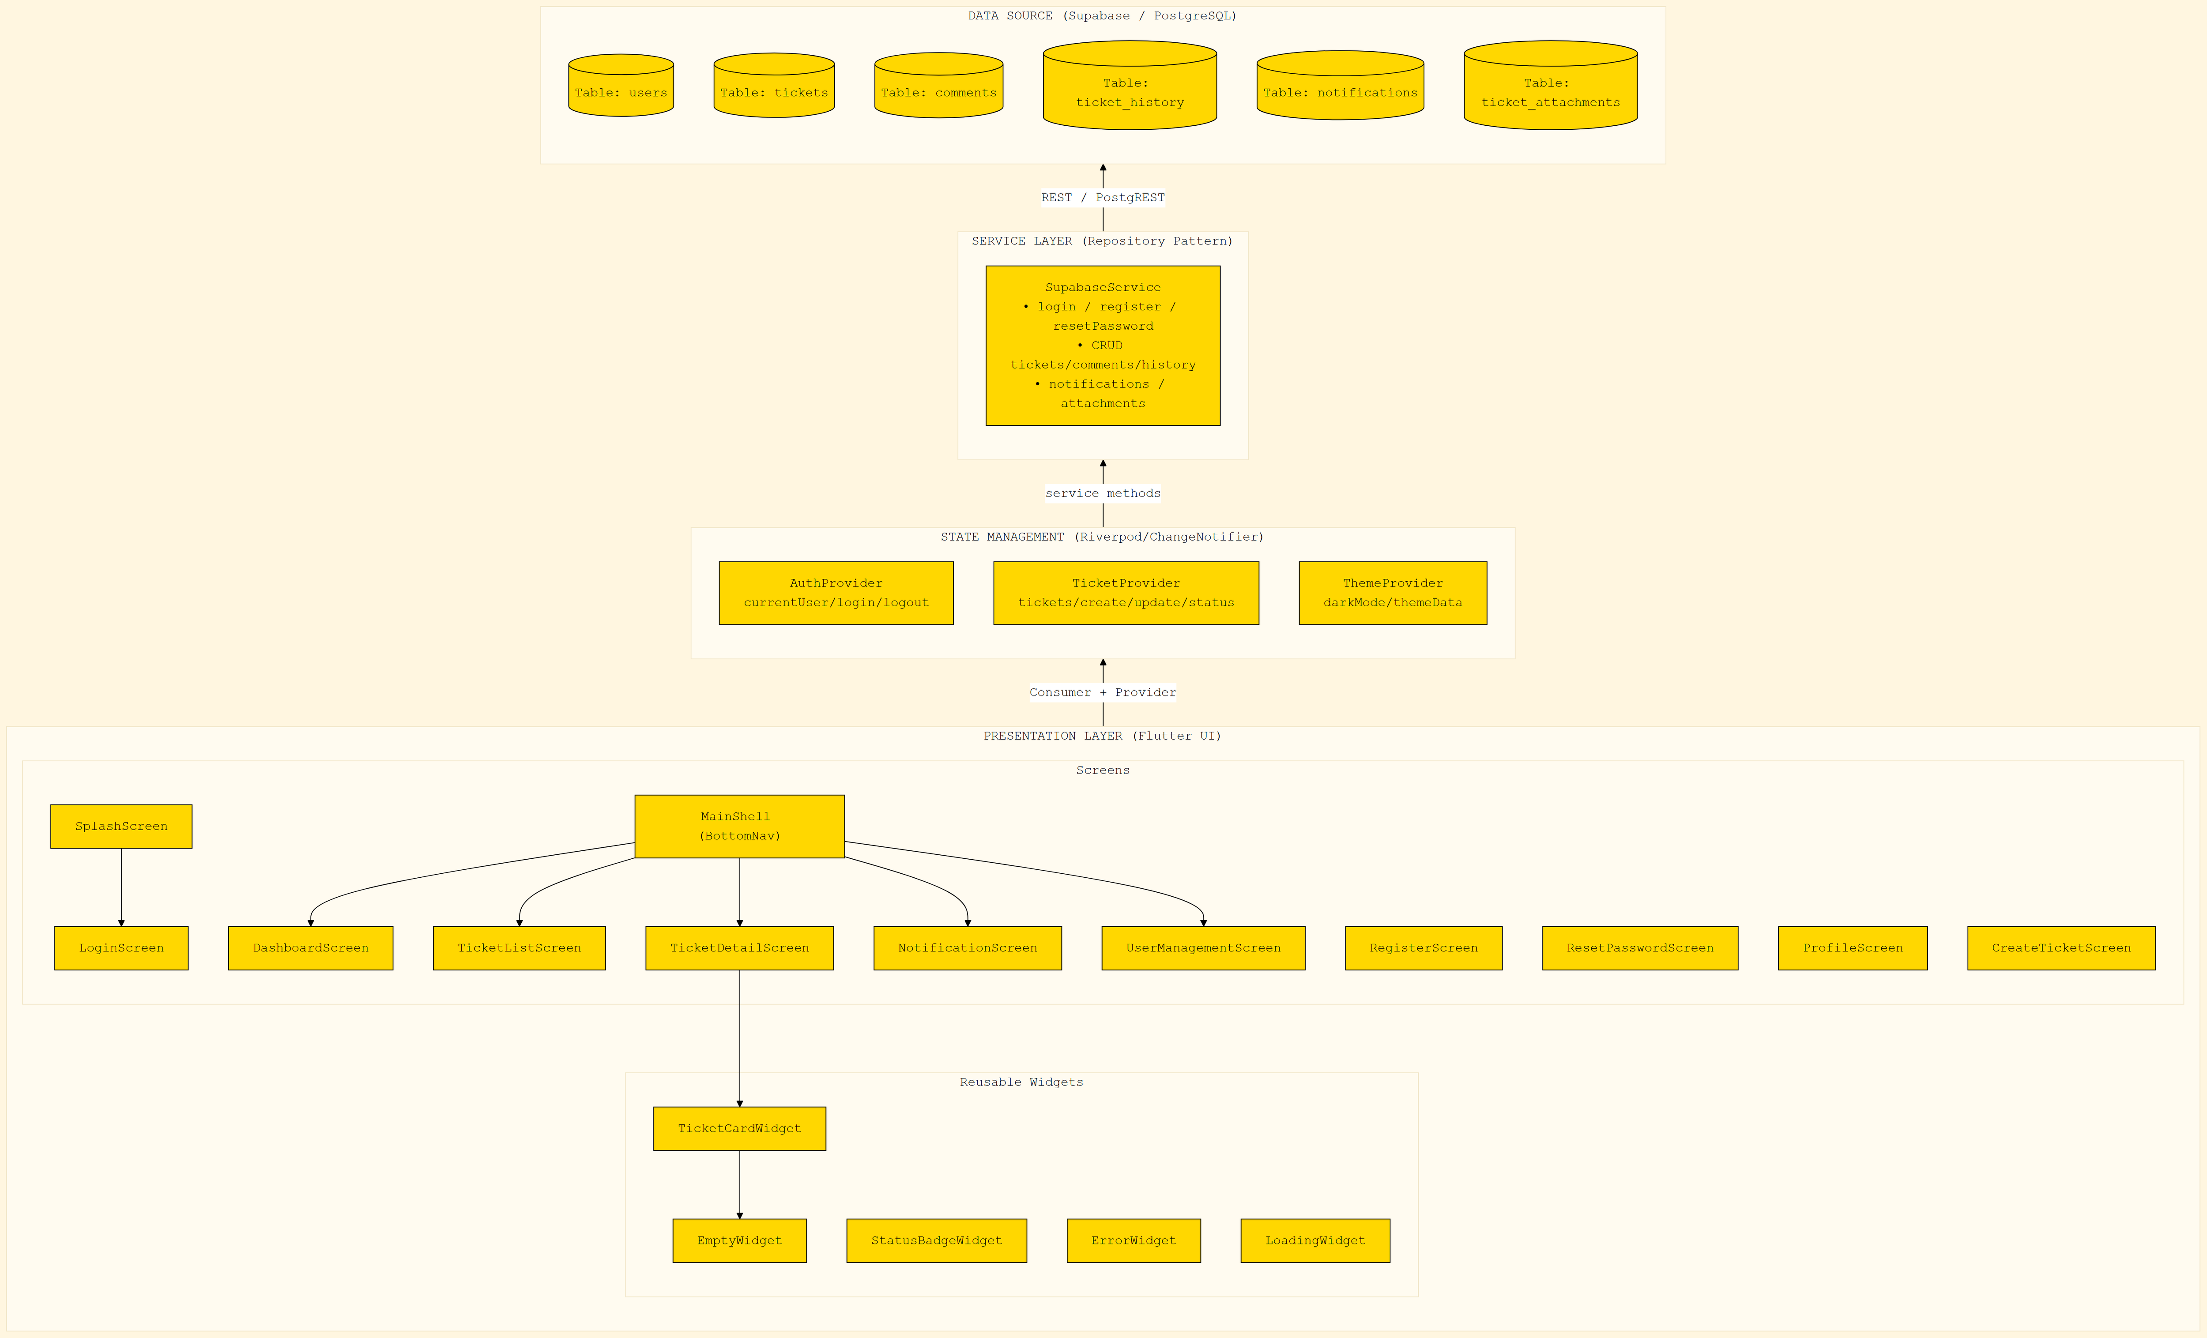
Component Diagram

Diagram ini menunjukkan komponen-komponen kode dan ketergantungan antar-komponen. Standar untuk UAS Teori bagian "arsitektur aplikasi".

┌──────────────────────────────────────────────────────────────────────────────────┐
│ LAYER PRESENTATION (UI) │
│ │
│ ┌──────────────────┐ ┌──────────────────┐ ┌──────────────────┐ │
│ │ SplashScreen │ │ LoginScreen │ │ RegisterScreen │ │
│ │ ResetPwdScreen │ │ MainShell │ │ ProfileScreen │ │
│ └────────┬─────────┘ └────────┬─────────┘ └────────┬─────────┘ │
│ │ │ │ │
│ ┌────────▼─────────────────────▼─────────────────────▼──────────────────────┐ │
│ │ DashboardScreen TicketListScreen CreateTicketScreen │ │
│ │ TicketDetailScreen NotificationScreen UserManagementScreen │ │
│ └────────┬───────────────────────────────────────────────────────────────────┘ │
│ │ │
│ ┌────────▼─────────┐ ┌─────────────────┐ ┌──────────────────┐ │
│ │ TicketCard │ │ StatusBadge │ │ Empty/Error/ │ │
│ │ Widget │ │ Widget │ │ LoadingWidget │ │
│ └──────────────────┘ └─────────────────┘ └──────────────────┘ │
└──────────────────────────────┬───────────────────────────────────────────────────┘
│ Consumer<T> + context.read<T>()
▼
┌──────────────────────────────────────────────────────────────────────────────────┐
│ LAYER STATE MANAGEMENT │
│ │
│ ┌──────────────────────┐ ┌──────────────────────┐ ┌──────────────────────┐ │
│ │ AuthProvider │ │ TicketProvider │ │ ThemeProvider │ │
│ │ (ChangeNotifier) │ │ (ChangeNotifier) │ │ (ChangeNotifier) │ │
│ │ │ │ │ │ │ │
│ │ - login() │ │ - getAllTickets() │ │ - toggleTheme() │ │
│ │ - register() │ │ - getTicketById() │ │ - loadFromPrefs() │ │
│ │ - logout() │ │ - createTicket() │ │ │ │
│ │ - currentUser │ │ - updateStatus() │ │ │ │
│ │ │ │ - getComments() │ │ │ │
│ │ │ │ - addComment() │ │ │ │
│ │ │ │ - getNotifications()│ │ │ │
│ └──────────┬───────────┘ └──────────┬───────────┘ └──────────┬───────────┘ │
└─────────────┼─────────────────────────┼────────────────────────┼─────────────────┘
│ │ │
│ ┌──────────────────┘ │
│ │ │
▼ ▼ ▼
┌──────────────────────────────────────────────────────────────────────────────────┐
│ LAYER SERVICE │
│ │
│ ┌──────────────────────────────────────────────────────────┐ │
│ │ SupabaseService (singleton) │ │
│ │ │ │
│ │ Auth API Ticket API Comment API │ │
│ │ - login() - getAll() - getForTicket() │ │
│ │ - register() - getById() - add() │ │
│ │ - getByEmail() - create() │ │
│ │ - updateStatus() │ │
│ │ User API - assign() │ │
│ │ - getAllUsers() History API Notif API │ │
│ │ - createUser() - add() - getAll() │ │
│ │ - updateRole() - getForTicket() - markAllRead() │ │
│ │ - toggleActive() │ │
│ │ - deleteUser() │ │
│ └──────────────────────────┬───────────────────────────────┘ │
└──────────────────────────────────┼──────────────────────────────────────────────┘
│ https://xxx.supabase.co/rest/v1
│ Authorization: Bearer <anon-key>
▼
┌───────────��──────────────────────────────────────────────────────────────────────┐
│ LAYER DATA (Supabase Postgres) │
│ │
│ ┌────────────┐ ┌────────────┐ ┌──────────────┐ ┌──────────────────┐ │
│ │ users │ │ tickets │ │ comments │ │ ticket_history │ │
│ └────────────┘ └────────────┘ └──────────────┘ └──────────────────┘ │
│ ┌────────────┐ ┌──────────────────┐ │
│ │ notifs │ │ attachments │ │
│ └────────────┘ └──────────────────┘ │
└──────────────────────────────────────────────────────────────────────────────────┘

Prinsip arsitektur:
- Satu arah (top-down): UI → Provider → Service → DB
- Provider tidak tahu UI (tidak ada BuildContext di provider)
- Service tidak tahu Provider (return Future<T> atau null)
- Model adalah data class plain (no business logic) — lihat lib/data/models/
- Routing lewat GoRouter (di lib/core/router/app_router.dart), bukan Navigator.push

BAB 3 DATABASE
════════════════════════════════════════

3.1 Platform

Supabase (Postgres 15) — cloud-hosted. Project ref: eblilamcydtnafqhzcxa.
URL region: Asia (Singapore). Akses via:
- Supabase Dashboard: https://supabase.com/dashboard/project/eblilamcydtnafqhzcxa
- Anon key (publik): ada di lib/core/supabase_config.dart (Flutter side, tidak perlu auth user untuk read karena RLS di-disable untuk dev).

Database ini menyimpan 6 tabel utama untuk eTicketing Helpdesk: data user, tiket, komentar, history, notifikasi, dan attachment. Total estimasi rows untuk development < 1.000 (5 user, 6 tiket demo).

3.2 Daftar Tabel

# | Tabel | Fungsi | Estimasi Rows
1 | users | Akun pengguna + role | < 1.000
2 | tickets | Laporan tiket | < 10.000
3 | comments | Komentar di tiket | < 100.000
4 | ticket_history | Audit trail perubahan status | < 50.000
5 | notifications | Notifikasi in-app | < 50.000
6 | ticket_attachments | File attachment URL | < 10.000

Konvensi ID Tiket (penting karena field ini TEXT, bukan UUID):

- Seed data (di database_setup.sql): pakai format TK-001, TK-002, ... TK-006 — mudah dibaca manusia.
- Runtime (di lib/presentation/providers/ticket_provider.dart:86): saat user membuat tiket baru, ID di-generate sebagai 'T-${DateTime.now().millisecondsSinceEpoch}', contoh: T-1720234567890 — unik berbasis timestamp, anti-duplikat walau tanpa UUID generator.

Kedua format valid; yang penting konsisten saat query.

3.3 Skema Lengkap (sesuai `database_setup.sql`)

-- ── 1. USERS ──────────────────────────────────────────────────────────
CREATE TABLE IF NOT EXISTS users (
id UUID PRIMARY KEY,
name TEXT NOT NULL,
email TEXT NOT NULL UNIQUE,
password TEXT NOT NULL, -- plain text (untuk demo UAS)
role TEXT NOT NULL CHECK (role IN ('user', 'helpdesk', 'admin')),
avatar_url TEXT,
created_at TIMESTAMPTZ NOT NULL DEFAULT NOW(),
is_active BOOLEAN DEFAULT TRUE -- soft-delete flag
);

-- ── 2. TICKETS ────────────────────────────────────────────────────────
CREATE TABLE IF NOT EXISTS tickets (
id TEXT PRIMARY KEY, -- "TK-001" (seed) atau "T-1720..." (runtime)
title TEXT NOT NULL,
description TEXT,
category TEXT NOT NULL CHECK (category IN ('hardware', 'software', 'network', 'other')),
priority TEXT NOT NULL CHECK (priority IN ('low', 'medium', 'high')),
status TEXT NOT NULL DEFAULT 'open'
CHECK (status IN ('open', 'inProgress', 'resolved', 'closed')),
created_by UUID NOT NULL REFERENCES users(id),
assigned_to UUID REFERENCES users(id), -- nullable: belum di-claim helpdesk
created_at TIMESTAMPTZ NOT NULL DEFAULT NOW(),
updated_at TIMESTAMPTZ NOT NULL DEFAULT NOW()
);

-- ── 3. COMMENTS ───────────────────────────────────────────────────────
CREATE TABLE IF NOT EXISTS comments (
id TEXT PRIMARY KEY, -- "cm-01" (seed) atau "cm-<uuid>" (runtime)
ticket_id TEXT NOT NULL REFERENCES tickets(id) ON DELETE CASCADE,
user_id UUID NOT NULL REFERENCES users(id),
user_name TEXT NOT NULL, -- snapshot nama, biar cepat
content TEXT NOT NULL,
created_at TIMESTAMPTZ NOT NULL DEFAULT NOW()
);

-- ── 4. TICKET HISTORY ─────────────────────────────────────────────────
CREATE TABLE IF NOT EXISTS ticket_history (
id UUID PRIMARY KEY DEFAULT gen_random_uuid(),
ticket_id TEXT NOT NULL REFERENCES tickets(id) ON DELETE CASCADE,
status TEXT NOT NULL,
changed_at TIMESTAMPTZ NOT NULL DEFAULT NOW(),
note TEXT
);

-- ── 5. NOTIFICATIONS ──────────────────────────────────────────────────
CREATE TABLE IF NOT EXISTS notifications (
id TEXT PRIMARY KEY, -- "nf-01" (seed) atau "nf-<uuid>" (runtime)
title TEXT NOT NULL,
message TEXT NOT NULL,
ticket_id TEXT REFERENCES tickets(id), -- nullable: notif sistem boleh tanpa tiket
is_read BOOLEAN NOT NULL DEFAULT FALSE,
created_at TIMESTAMPTZ NOT NULL DEFAULT NOW()
);

-- ── 6. ATTACHMENTS ────────────────────────────────────────────────────
CREATE TABLE IF NOT EXISTS ticket_attachments (
id UUID PRIMARY KEY DEFAULT gen_random_uuid(),
ticket_id TEXT NOT NULL REFERENCES tickets(id) ON DELETE CASCADE,
file_url TEXT NOT NULL,
file_name TEXT,
created_at TIMESTAMPTZ NOT NULL DEFAULT NOW()
);

Catatan penting dari kode Flutter (sinkronisasi field):

Field Dart | Field DB | Tipe Dart | Tipe DB | Konversi
TicketModel.id | tickets.id | String | TEXT | langsung
TicketModel.createdBy | tickets.created_by | String | UUID | String berisi UUID
TicketModel.assignedTo | tickets.assigned_to | String? | UUID NULL | String berisi UUID atau null
TicketModel.category | tickets.category | TicketCategory enum | TEXT | enum.name (lowercase)
TicketModel.priority | tickets.priority | TicketPriority enum | TEXT | enum.name
TicketModel.status | tickets.status | TicketStatus enum | TEXT | enum.name (camelCase: inProgress)
TicketModel.createdAt | tickets.created_at | DateTime | TIMESTAMPTZ | ISO-8601 string

Enum di Dart (lihat lib/data/models/ticket_model.dart):
enum TicketStatus { open, inProgress, resolved, closed }
enum TicketPriority { low, medium, high }
enum TicketCategory { hardware, software, network, other }

3.4 ERD (Entity Relationship Diagram)

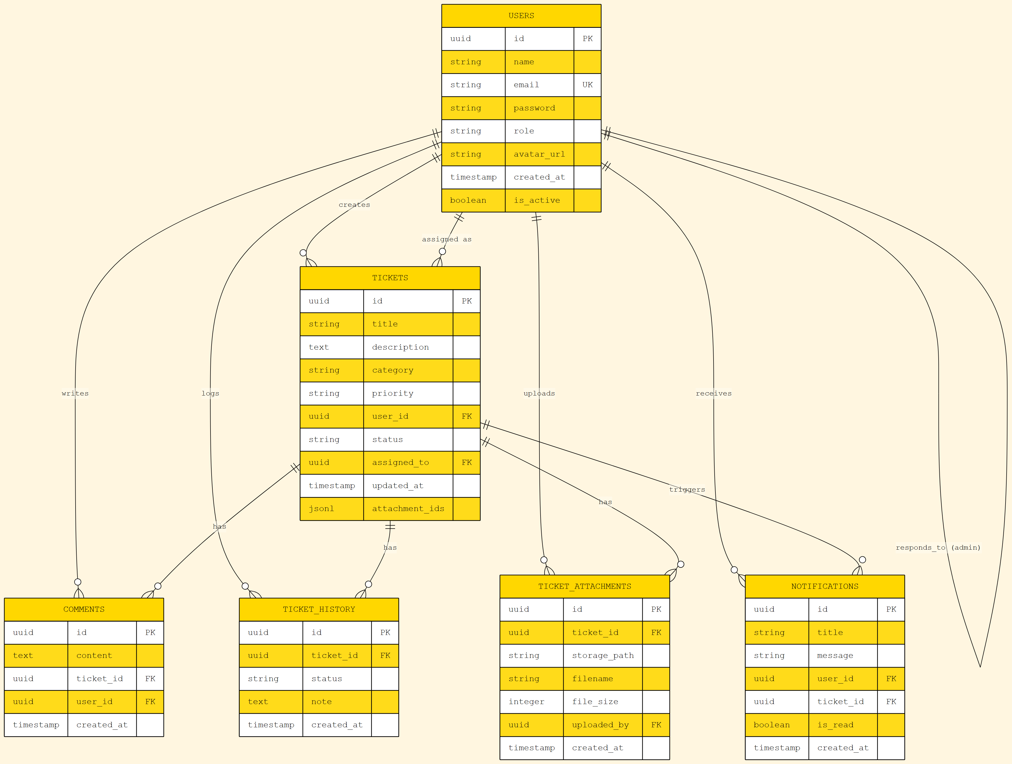
ERD

┌──────────────────────────────────────┐
│ USERS │
│──────────────────────────────────────│
│ PK id : UUID │
│ name : TEXT (NOT NULL) │
│ UK email : TEXT (NOT NULL) │
│ password : TEXT (NOT NULL) │
│ role : TEXT CHECK IN │
│ ('user', 'helpdesk', 'admin') │
│ avatar_url : TEXT │
│ created_at : TIMESTAMPTZ │
│ is_active : BOOLEAN │
└──────┬────────────────┬─────────────┘
│ │
creates 1:N │ │ is_assigned 1:N
│ │ (nullable)
▼ ▼
┌──────────────────────────────────────────────────┐
│ TICKETS │
│──────────────────────────────────────────────────│
│ PK id : TEXT │
│ (contoh: "TK-001" seed atau "T-1720…" runtime)│
│ title : TEXT (NOT NULL) │
│ description : TEXT │
│ category : TEXT CHECK IN (hardware, │
│ software, network, │
│ other) │
│ priority : TEXT CHECK IN (low,med,high) │
│ status : TEXT DEFAULT 'open' │
│ CHECK IN (open, │
│ inProgress, resolved, │
│ closed) │
│ FK created_by : UUID → users.id (NOT NULL) │
│ FK assigned_to : UUID → users.id (nullable) │
│ created_at : TIMESTAMPTZ │
│ updated_at : TIMESTAMPTZ │
└───┬─────────────┬─────────────┬─────────────┬───┘
│ │ │ │
│ has 1:N │ has 1:N │ has 1:N │ has 1:N
│ (CASCADE) │ (CASCADE) │ (nullable │ (CASCADE)
▼ ▼ │ no cascade) ▼
┌──────────────┐ ┌───────────────┐ │ ┌──────────────┐
│ COMMENTS │ │ TICKET_HISTORY│ │ │TICKET_ │
│──────────────│ │───────────────│ │ │ ATTACHMENTS │
│PK id : TEXT │ │PK id : UUID │ │ │──────────────│
│FK ticket_id │ │FK ticket_id │ │ │PK id : UUID │
│FK user_id │ │ status: TEXT│ │ │FK ticket_id │
│user_name TEXT│ │ note : TEXT│ │ │ file_url │
│content TEXT │ │ changed_at │ ▼ │ file_name │
│created_at │ │ : TIMESTAMP│┌─────────────┐│ created_at │
└──────────────┘ └───────────────┘│ NOTIFICATIONS│└──────────────┘
│──────────────│
│PK id : TEXT │
│FK ticket_id │
│ (nullable) │
│ title: TEXT│
│ message │
│ is_read │
│ created_at │
└──────────────┘

Cardinalitas ringkas (FK behavior di Supabase):

Relasi | Tipe | Cascade | Catatan
users → tickets (created_by) | One-to-Many (mandatory) | (tidak ada) | Setiap tiket wajib punya pembuat
users → tickets (assigned_to) | One-to-Many (optional) | (tidak ada) | Nullable sampai helpdesk claim
users → comments | One-to-Many | (tidak ada) | Komentar linked ke user author
tickets → comments | One-to-Many | CASCADE | Hapus tiket → komentar hilang
tickets → ticket_history | One-to-Many | CASCADE | Audit trail hilang bersama tiket
tickets → notifications | One-to-Many (nullable) | (tidak ada) | Notif sistem boleh tanpa ticket_id
tickets → ticket_attachments | One-to-Many | CASCADE | File hilang bersama tiket

3.5 Relasi Kunci (Foreign Key Detail)

Constraint | Tipe | ON DELETE | ON UPDATE
tickets.created_by → users.id | Many-to-One (mandatory) | (default RESTRICT) | CASCADE (default)
tickets.assigned_to → users.id | Many-to-One (optional) | SET NULL (bisa) | CASCADE
comments.ticket_id → tickets.id | Many-to-One | CASCADE | CASCADE
comments.user_id → users.id | Many-to-One (mandatory) | (default RESTRICT) | CASCADE
ticket_history.ticket_id → tickets.id | Many-to-One | CASCADE | CASCADE
notifications.ticket_id → tickets.id | Many-to-One (optional) | SET NULL | CASCADE
ticket_attachments.ticket_id → tickets.id | Many-to-One | CASCADE | CASCADE

│ Semua FK constraint ada di tabel **children**; parent (`users`, `tickets`) tidak punya FK keluar.

3.6 Data Riil (Hasil Seed)

Hasil eksekusi database_setup.sql di Supabase project eblilamcydtnafqhzcxa:

Tabel `users` (5 baris):

id (UUID) | email | role | name | is_active
a0000000-…-0001 | irsad@email.com | user | Irsad Gufar | true
a0000000-…-0002 | azzam@email.com | user | Abdullah Azzam | true
a0000000-…-0003 | rafael@email.com | helpdesk | rafael Anandi | true
a0000000-…-0004 | dewi@email.com | helpdesk | Dewi Chumairoh | true
a0000000-…-0005 | admin@email.com | admin | Admin | true

Tabel `tickets` (6 baris):

id | title | category | priority | status | created_by | assigned_to
TK-001 | Laptop sering hang saat buka banyak aplikasi | hardware | high | inProgress | irsad (…0001) | rafael (…0003)
TK-002 | Tidak bisa print ke printer kantor lantai 3 | software | medium | open | azzam (…0002) | NULL
TK-003 | WiFi drop setiap jam 10 pagi | network | high | resolved | irsad (…0001) | dewi (…0004)
TK-004 | Access VPN tidak bisa login | network | high | inProgress | azzam (…0002) | rafael (…0003)
TK-005 | Install Office 365 untuk kerja jarak jauh | software | low | closed | irsad (…0001) | rafael (…0003)
TK-006 | Monitor LCD rusak pixel mati | hardware | medium | open | azzam (…0002) | NULL

Tabel `comments` (3 baris): cm-01 (TK-001 oleh rafael), cm-02 (TK-003 oleh Dewi), cm-03 (TK-005 oleh rafael).

│ **Catatan:** Nama `user_name` pada kolom `comments` adalah **snapshot** ketika komentar ditulis — tidak ikut berubah saat user di-rename. Pada seed awal, snapshot nama ditulis `'Rizky Pratama'` dan `'Dewi Lestari'` (nama lama akun helpdesk) dan **dipertahankan apa adanya** di `database_setup.sql` untuk menjaga konsistensi historis komentar. Ini disengaja untuk mendemonstrasikan sifat denormalisasi kolom `user_name` (lihat 3.5). Akun helpdesk di tabel `users` sendiri sudah di-update ke nama baru (`rafael Anandi`, `Dewi Chumairoh`).

Tabel `ticket_history` (11 baris): mencakup semua transisi status tiket TK-001 sampai TK-006 (lihat 3.10 untuk state machine).

Tabel `notifications` (5 baris): nf-01..nf-05 — mix is_read=true/false.

Tabel `ticket_attachments` (0 baris): kosong di seed, akan terisi saat runtime upload.

3.7 Contoh Query (Pakai Field Aktual)

Query ini semuanya benar-benar dipakai oleh SupabaseService di Dart code:

1. Login — cari user by email + password:
final response = await _supabase
.from('users')
.select()
.eq('email', email)
.eq('password', password)
.eq('is_active', true)
.maybeSingle();

2. Ambil semua tiket + comments + history (eager loading):
final response = await _supabase
.from('tickets')
.select('''
*,
comments(*),
ticket_history(*),
ticket_attachments(*)
''')
.order('updated_at', ascending: false);

3. Filter tiket by status + role-aware:
// Untuk user biasa — tiket sendiri
if (role == 'user') {
query = query.eq('created_by', currentUserId);
}
// Untuk helpdesk/admin — semua tiket
// (tidak ada filter)
final tickets = await query.order('updated_at', ascending: false);

4. Insert tiket baru + history + notification (3 query terpisah, bukan transaction):
final newId = 'T-${DateTime.now().millisecondsSinceEpoch}';
await _supabase.from('tickets').insert({
'id': newId,
'title': title,
'description': description,
'category': category.name,
'priority': priority.name,
'status': 'open',
'created_by': currentUserId,
});
await _supabase.from('ticket_history').insert({
'ticket_id': newId,
'status': 'open',
'note': 'Tiket dibuat',
});
await _supabase.from('notifications').insert({
'id': 'nf-${DateTime.now().millisecondsSinceEpoch}',
'title': 'Tiket Baru',
'message': '$title',
'ticket_id': newId,
'is_read': false,
});

5. Update status tiket:
await _supabase.from('tickets').update({
'status': newStatus.name,
'updated_at': DateTime.now().toIso8601String(),
}).eq('id', ticketId);

await _supabase.from('ticket_history').insert({
'ticket_id': ticketId,
'status': newStatus.name,
'note': note,
});

6. Tandai notifikasi sudah dibaca:
await _supabase
.from('notifications')
.update({'is_read': true})
.eq('id', notificationId);

7. Tandai semua notifikasi sudah dibaca (bulk):
await _supabase
.from('notifications')
.update({'is_read': true})
.eq('is_read', false);

3.8 Indexes

Untuk produksi (data membesar), tambahkan index berikut. Saat ini seed data < 100 baris sehingga index belum dibuat (overhead tidak sebanding):

CREATE INDEX idx_tickets_created_by ON tickets(created_by);
CREATE INDEX idx_tickets_assigned_to ON tickets(assigned_to);
CREATE INDEX idx_tickets_status ON tickets(status);
CREATE INDEX idx_tickets_created_at ON tickets(created_at DESC);
CREATE INDEX idx_comments_ticket_id ON comments(ticket_id);
CREATE INDEX idx_history_ticket_id ON ticket_history(ticket_id);
CREATE INDEX idx_notifications_created_at ON notifications(created_at DESC);
CREATE INDEX idx_notifications_unread ON notifications(is_read) WHERE is_read = FALSE;

3.9 Row Level Security (RLS)

Status saat ini: DISABLED untuk semua tabel. SQL disable ada di baris akhir database_setup.sql. Alasan: proyek UAS, tidak ada multi-tenant, dan supaya query PostgREST publik dari anon-key tetap jalan untuk development.

ALTER TABLE users DISABLE ROW LEVEL SECURITY;
ALTER TABLE tickets DISABLE ROW LEVEL SECURITY;
ALTER TABLE comments DISABLE ROW LEVEL SECURITY;
ALTER TABLE ticket_history DISABLE ROW LEVEL SECURITY;
ALTER TABLE notifications DISABLE ROW LEVEL SECURITY;
ALTER TABLE ticket_attachments DISABLE ROW LEVEL SECURITY;

Rencana RLS untuk production (siap diterapkan saat deploy beneran):

-- Aktifkan RLS
ALTER TABLE tickets ENABLE ROW LEVEL SECURITY;

-- User biasa hanya bisa lihat tiket sendiri
CREATE POLICY "user_view_own_tickets" ON tickets FOR SELECT
USING (
created_by = auth.uid()
OR (auth.jwt() ->> 'role') IN ('admin','helpdesk')
);

-- Helpdesk + admin boleh update status
CREATE POLICY "helpdesk_update_tickets" ON tickets FOR UPDATE
USING ((auth.jwt() ->> 'role') IN ('helpdesk','admin'));

-- Hanya admin boleh delete
CREATE POLICY "admin_delete_tickets" ON tickets FOR DELETE
USING ((auth.jwt() ->> 'role') = 'admin');

3.10 State Machine Lifecycle (Tiap Transisi Status)

┌──────────────────────────────────────────────┐
│ STATE MACHINE: TICKET STATUS │
└──────────────────────────────────────────────┘

┌──────────┐ Helpdesk "Mulai Kerjakan" ┌──────────────┐
│ (start) │─────────────────────────────>│ │
└──────────┘ │ │
│ │ inProgress │
│ User buat tiket │ │
│ INSERT tickets status='open' │ │
│ INSERT ticket_history └──────┬───────┘
│ INSERT notifications │
▼ │
┌──────────┐ │
│ │──── Helpdesk "Kembalikan" ─────────┘
│ open │ │
│ │ ▼
│ │ ┌──────────┐ Helpdesk "Selesai" ┌──────────┐
└──────────┘ │ │────────────────────> │ │
│ resolved │ │ closed │
│ │<──── Re-open ──────── │ │
└──────────┘ └────┬─────┘
▲ │
│ │ Tiket final
│ User/Helpdesk "Tutup" │ (read-only)
└───────────────────────────────────┘
│
▼
┌──────────┐
│ (end) │
└──────────┘

Side effect setiap transisi (3 INSERT/UPDATE):

Transisi | Trigger UI | DB Operation
[*] → open | User tap "SUBMIT" di CreateTicketScreen | INSERT tickets + INSERT ticket_history(status='open', note='Tiket dibuat') + INSERT notifications
open → inProgress | Helpdesk tap "Mulai Kerjakan" di TicketDetail | UPDATE tickets.status + INSERT ticket_history(status='inProgress', note='...') + INSERT notifications
inProgress → resolved | Helpdesk tap "Selesaikan" | UPDATE + INSERT history + INSERT notif ke pembuat tiket
resolved → closed | User/Helpdesk tap "Tutup" | UPDATE + INSERT history
inProgress → open | Helpdesk tap "Kembalikan" | UPDATE + INSERT history + INSERT notif
resolved → inProgress | Re-open (butuh kerja ulang) | UPDATE + INSERT history
closed → [*] | — | Hard stop, read-only, tidak ada perubahan DB

Invarian: kolom tickets.status SELALU bernilai satu dari {open, inProgress, resolved, closed} — dijamin oleh CHECK constraint di level DB.

Contoh konkret di seed (TK-005 lifecycle):
[TK-005] created (2026-07-01 10:00) status=open
[TK-005] resolved (2026-07-03 11:00) note='Office 365 terinstall'
[TK-005] closed (2026-07-03 15:00) note='Tiket ditutup'

3.11 Storage Bucket

Ada 1 bucket Supabase Storage: attachments (public read). Dipakai oleh SupabaseService.uploadAttachment().

attachments/
├── T-1720234567890/ # folder per-tiket
│ ├── 1717800000_foto_laptop.jpg
│ └── 1717800100_log_error.txt
├── TK-001/
│ └── 1720000000_screenshot_error.png
└── TK-004/
└── 1720000100_vpn_log.txt

Ukuran file max default Supabase: 50 MB per file (cukup untuk kebanyakan kebutuhan helpdesk — screenshot, log, foto).
Tipe file yang diizinkan: bebas (tidak ada filter extension di level bucket).

URL public hasil upload: https://eblilamcydtnafqhzcxa.supabase.co/storage/v1/object/public/attachments/T-1720234567890/1717800000_foto_laptop.jpg

URL ini disimpan di kolom file_url tabel ticket_attachments.

BAB 4 BACKEND API
════════════════════════════════════════

4.1 Arsitektur Backend

eTicketing tidak punya backend custom — semua operasi database dilakukan via Supabase Client SDK (supabase_flutter), yang berbicara dengan PostgREST API Supabase. Setiap query Dart diterjemahkan jadi HTTP request:

Dart: _db.from('tickets').select('*').eq('status', 'open')
↓
HTTP: GET https://eblilamcydtnafqhzcxa.supabase.co/rest/v1/tickets?select=*&status=eq.open
↓
Postgres: SELECT * FROM tickets WHERE status = 'open'

4.2 Endpoint yang Dipakai (REST via PostgREST)

URL base: https://eblilamcydtnafqhzcxa.supabase.co/rest/v1/

Header wajib:
- apikey: <anon_key>
- Authorization: Bearer <anon_key>
- Content-Type: application/json

4.2.1 Tabel `users`

Operasi | HTTP Method | URL Pattern | Digunakan Oleh
Login | GET | /users?email=eq.X&password=eq.Y&select=* | SupabaseService.login()
Get all | GET | /users?select=* | SupabaseService.getAllUsers()
Get by id | GET | /users?id=eq.X&select=* | SupabaseService.getUserById()
Create | POST | /users body JSON | SupabaseService.createUser()
Update role | PATCH | /users?id=eq.X body {role:...} | SupabaseService.updateUserRole()
Soft delete | PATCH | /users?id=eq.X body {is_active:false} | SupabaseService.deactivateUser()
Reactivate | PATCH | /users?id=eq.X body {is_active:true} | SupabaseService.activateUser()
Hard delete | DELETE | /users?id=eq.X | SupabaseService.deleteUser()

4.2.2 Tabel `tickets`

Operasi | HTTP Method | URL Pattern
Get all (+relations) | GET | /tickets?select=*,comments(*),ticket_history(*),ticket_attachments(*)&order=created_at.desc
Get by user | GET | /tickets?created_by=eq.X&select=...&order=...
Get by assignee | GET | /tickets?assigned_to=eq.X&select=...&order=...
Create | POST | /tickets
Update status | PATCH | /tickets?id=eq.X

4.2.3 Tabel `comments`

Operasi | HTTP Method | URL Pattern
Create | POST | /comments
(read via parent select) | - | otomatis lewat tickets?select=...,comments(*)

4.2.4 Tabel `ticket_history`

Operasi | HTTP Method | URL Pattern
Create | POST | /ticket_history
(read via parent) | - | otomatis

4.2.5 Tabel `notifications`

Operasi | HTTP Method | URL Pattern
Get all | GET | /notifications?select=id,title,message,ticket_id,is_read,created_at&order=created_at.desc
Add | POST | /notifications (upsert by id)
Mark read | PATCH | /notifications?id=eq.X body {is_read:true}
Mark all | PATCH | /notifications?is_read=eq.false body {is_read:true}

4.2.6 Tabel `ticket_attachments`

Operasi | HTTP Method | URL Pattern
Create row | POST | /ticket_attachments
Upload file | POST | /storage/v1/object/attachments/<path> (binary)

4.3 Pola Kode — SupabaseService (Snippet)

// lib/services/supabase_service.dart
class SupabaseService {
final _db = Supabase.instance.client;

Future<UserModel?> login(String email, String password) async {
final res = await _db
.from('users')
.select('id, name, email, password, role, avatar_url, created_at, is_active')
.eq('email', email)
.eq('password', password)
.maybeSingle();
if (res == null) return null;
final user = UserModel.fromJson(res);
if (user.isActive == false) return null; // tolak user nonaktif
return user;
}

Future<void> createTicket({...}) async {
await _db.from('tickets').insert({...});
await _db.from('ticket_history').insert({
'ticket_id': id,
'status': TicketStatus.open.name,
'note': 'Tiket dibuat',
});
await _service.addNotification(id: ..., title: ..., ticketId: id);
}

Future<void> updateTicketStatus({...}) async {
await _db.from('tickets').update({...}).eq('id', ticketId);
await _db.from('ticket_history').insert({...});
await _service.addNotification(id: ..., title: ..., ticketId: ticketId);
}

Future<String?> uploadAttachment({...}) async {
final path = '$ticketId/${DateTime.now().millisecondsSinceEpoch}_$fileName';
await _db.storage.from('attachments').uploadBinary(path, fileBytes);
final url = _db.storage.from('attachments').getPublicUrl(path);
await _db.from('ticket_attachments').insert({...});
return url;
}
}

4.4 Trigger Notifikasi Otomatis

Di implementasi saat ini, notifikasi dibuat oleh TicketProvider setelah operasi utama dari SupabaseService berhasil. Polanya tetap sederhana: simpan data utama dulu, lalu insert notifikasi terpisah.

Contoh aksi yang memicu notifikasi:

Aksi | Tipe Notif | ticketId
Buat tiket baru | 'Tiket T-... Dibuat' | tiket baru
Ubah status tiket | 'Status Tiket T-... Berubah' | tiket
Tambah komentar | 'Komentar Baru di Tiket T-...' | tiket
Assign tiket ke helpdesk | 'Tiket T-... Ditugaskan' | tiket
Admin tambah user | 'Pengguna Baru Ditambahkan' | null (sistem)
Admin hapus user | 'Pengguna Dihapus' | null (sistem)
Admin aktif/nonaktif user | 'Pengguna Diaktifkan/Dinonaktifkan' | null (sistem)
Admin ubah role | 'Role Pengguna Diubah' | null (sistem)

Id notifikasi menggunakan prefix agar mudah di-filter:
- n-new-<uuid> — tiket baru
- n-sts-<uuid> — status berubah
- n-cmt-<uuid> — komentar baru
- n-asn-<uuid> — di-assign
- n-new-user-<uuid> — user baru
- n-delete-<uuid> — user dihapus
- n-active-<uuid> — user aktif/nonaktif
- n-role-<uuid> — role berubah

4.5 Error Handling

Semua method di SupabaseService melemparkan exception yang ditangkap di level Provider/Screen:

try {
await SupabaseService().login(email, password);
} on PostgrestException catch (e) {
// error dari Supabase (mis. RLS denied, constraint violation)
showSnackBar(e.message);
} on SocketException {
// tidak ada internet
showSnackBar('Tidak ada koneksi internet');
} catch (e) {
// unknown error
showSnackBar('Error: $e');
}

Notifikasi dibuat di dalam try-catch dengan swallow — kalau gagal insert notif, alur utama tidak boleh gagal:

try {
await SupabaseService().addNotification(...);
} catch (_) { /* notif gagal jangan block alur */ }

4.6 Realtime (Future)

Saat ini tidak ada subscription realtime — user harus pull-to-refresh atau buka ulang tab. Untuk production bisa pakai Supabase Realtime:

final sub = _db
.from('notifications')
.stream(primaryKey: ['id'])
.listen((rows) {
// update UI otomatis
});

Tidak diimplementasikan untuk UAS ini karena alasan kesederhanaan.

4.7 Kuota & Limit

Resource | Free Tier | Penggunaan
Database size | 500 MB | < 1 MB
Storage | 1 GB | < 10 MB
Bandwidth | 2 GB/bulan | < 50 MB
Realtime connections | 200 concurrent | -
Edge functions | 500k/bulan | 0

Untuk UAS demo, free tier lebih dari cukup.

BAB 5 UI / UX APLIKASI
════════════════════════════════════════

5.1 Design Language: Neo-Brutalism

eTicketing menggunakan gaya Neo-Brutalism — gaya desain yang terinspirasi dari situs web indie tahun 90-an/2000-an awal:

Prinsip Utama
Prinsip | Implementasi
Warna bold | Kuning primer #FFD700, pink neon #FF3D7F, orange #FF7A00, lime #73F74D
Border hitam tebal | 3-4px black border di setiap container
Hard shadow | BoxShadow offset (4,4) blur 0 (tidak ada blur, hanya offset)
Tipografi block letter | Space Grotesk weight 800-900, letter-spacing lebar untuk label
Kontras tinggi | Hitam pekat di atas kuning/krem
Tanpa gradien | Warna flat, tegas
Tanpa border-radius besar | Hanya 2-4px radius (sedikit dihaluskan)

Palette Warna

LIGHT MODE
Background: #FFF6E0 (krem)
Surface: #FFFFFF
Text: #000000
Border: #000000
Primary: #FFD700 (kuning)

DARK MODE
Background: #0D0D0D
Surface: #1E1E1E
Text: #FFFBF0 (krem terang)
Border: #FFFBF0
Primary: #FFD700 (kuning tetap)

Status & Priority Colors

Status | Color | Hex
open | Pink Neon | #FF3D7F
inProgress | Orange | #FF7A00
resolved | Lime Green | #73F74D
closed | Abu-abu | #C0C0C0

Priority | Color
high | Red
medium | Orange
low | Lime

5.2 Daftar Layar (14 Total)

# | Layar | File | Dilihat Oleh
1 | Splash | splash_screen.dart | Semua
2 | Login | login_screen.dart | Semua (belum login)
3 | Register | register_screen.dart | User baru
4 | Reset Password | reset_password_screen.dart | Lupa password
5 | Main Shell (BottomNav) | main_shell.dart | Sudah login
6 | Dashboard | dashboard_screen.dart | Semua (shell tab 1)
7 | Tiket List | ticket_list_screen.dart | Semua (shell tab 2)
8 | Tiket Detail | ticket_detail_screen.dart | Semua
9 | Buat Tiket | create_ticket_screen.dart | User, Helpdesk
10 | Notifikasi | notification_screen.dart | Semua (shell tab 3)
11 | Profile | profile_screen.dart | Semua (shell tab 4)
12 | User Management | admin/user_management_screen.dart | Admin only
13 | Add User (dialog) | (di dalam #12) | Admin only
14 | Edit User (dialog) | (di dalam #12) | Admin only

5.3 Wireframe (ASCII)

5.3.1 Login Screen
┌──────────────────────────────────┐
│ [ICON HELPDESK] │
│ │
│ E-TICKETING │
│ HELPDESK │
│ │
│ ┌────────────────────────────┐ │
│ │ Email │ │
│ └────────────────────────────┘ │
│ ┌────────────────────────────┐ │
│ │ Password [eye] │ │
│ └────────────────────────────┘ │
│ │
│ ┌────────────────────────────┐ │
│ │ LOG IN │ │
│ └────────────────────────────┘ │
│ │
│ Belum punya akun? Daftar │
│ Lupa password? Reset │
└──────────────────────────────────┘

5.3.2 Dashboard (Tergantung Role)
┌──────────────────────────────────┐
│ ◀ HELLO, BUDI │
│ │
│ ┌────────────────────────────┐ │
│ │ [ICON] BUAT TIKET BARU │ │
│ │ Lapor masalah IT │ │
│ └────────────────────────────┘ │
│ │
│ STATISTIK TIKET SAYA │
│ ┌────────┐ ┌────────┐ ┌──────┐ │
│ │ 3 │ │ 1 │ │ 2 │ │
│ │ OPEN │ │IN PROG │ │DONE │ │
│ └────────┘ └────────┘ └──────┘ │
│ │
│ TIKET TERBARU │
│ ┌────────────────────────────┐ │
│ │ T-1720... [HIGH] [IN PROG] │ │
│ │ Laptop sering hang │ │
│ │ 2 Jul • Hardware │ │
│ └────────────────────────────┘ │
│ ┌────────────────────────────┐ │
│ │ T-1721... [HIGH] [RESOLVED]│ │
│ │ WiFi drop setiap jam 10 │ │
│ └────────────────────────────┘ │
└──────────────────────────────────┘
│ [Beranda] [Tiket] [Notif] [Profile] │

5.3.3 Ticket List (Semua Tiket untuk Helpdesk/Admin)
┌──────────────────────────────────┐
│ TIKET [Filter ▾] [Cari 🔍] │
│ │
│ STATUS │
│ [Semua][Open][InProgress][Done] │
│ │
│ ┌────────────────────────────┐ │
│ │ T-1720... [MED] [OPEN] │ │
│ │ Tidak bisa print │ │
│ │ 3 Jul • oleh Siti │ │
│ └────────────────────────────┘ │
│ ┌────────────────────────────┐ │
│ │ T-1721... [MED] [OPEN] │ │
│ │ Monitor LCD rusak │ │
│ └────────────────────────────┘ │
│ │
│ ┌─────────────┐ │
│ │ + BUAT │ │
│ └─────────────┘ │
└──────────────────────────────────┘

5.3.4 Ticket Detail
┌──────────────────────────────────┐
│ ◀ TIKET T-1720... [⋮] │
│ │
│ [HIGH] [IN PROGRESS] │
│ Laptop sering hang saat buka │
│ banyak aplikasi │
│ │
│ ┌── Deskripsi ────────────────┐ │
│ │ Laptop Lenovo saya selalu │ │
│ │ hang kalau buka Chrome + │ │
│ │ Excel + Word bersamaan... │ │
│ └──────────────────────────────┘ │
│ │
│ ┌── Info ─────────────────────┐ │
│ │ Kategori: Hardware │ │
│ │ Prioritas: High │ │
│ │ Dibuat: 1 Jul, 08:00 │ │
│ │ Assigned: rafael Anandi │ │
│ └──────────────────────────────┘ │
│ │
│ [UBAH STATUS] [+] ATTACHMENT │
│ │
│ ─── HISTORY ────────────────── │
│ • 1 Jul: Open (Tiket dibuat) │
│ • 2 Jul: InProgress (Diagnosa) │
│ │
│ ─── KOMENTAR ───────────────── │
│ [rafael Anandi] │
│ Sudah dicek, perlu upgrade RAM │
│ │
│ ┌──────────────────────────┐ │
│ │ Ketik komentar... │ │
│ └──────────────────────────┘ │
│ [KIRIM] │
└──────────────────────────────────┘

5.3.5 User Management (Admin Only)
┌──────────────────────────────────┐
│ ◀ KELOLA PENGGUNA [+] │
│ │
│ AKTIF │
│ ┌────────────────────────────┐ │
│ │ [I] Irsad Gufar │ │
│ │ irsad@email.com │ │
│ │ [USER] [Aktif] [⋮] │ │
│ └────────────────────────────┘ │
│ ┌────────────────────────────┐ │
│ │ [R] rafael Anandi │ │
│ │ rafael@email.com │ │
│ │ [HELPDESK] [Aktif] [⋮] │ │
│ └────────────────────────────┘ │
│ │
│ NONAKTIF │
│ ┌────────────────────────────┐ │
│ │ [X] Ex-User │ │
│ └────────────────────────────┘ │
└──────────────────────────────────┘

5.3.6 Register Screen

┌──────────────────────────────────┐
│ ◀ DAFTAR AKUN BARU │
│ │
│ ┌────────────────────────────┐ │
│ │ │ │
│ │ [LOGO ETICKETING] │ │
│ │ │ │
│ │ Nama Lengkap │ │
│ │ ┌──────────────────────┐ │ │
│ │ │ │ │ │
│ │ └──────────────────────┘ │ │
│ │ │ │
│ │ Email │ │
│ │ ┌──────────────────────┐ │ │
│ │ │ │ │ │
│ │ └──────────────────────┘ │ │
│ │ │ │
│ │ Password │ │
│ │ ┌──────────────────────┐ │ │
│ │ │ •••••••• 👁 │ │ │
│ │ └──────────────────────┘ │ │
│ │ min. 6 karakter │ │
│ │ │ │
│ │ ┌──────────────────────┐ │ │
│ │ │ DAFTAR │ │ │
│ │ └──────────────────────┘ │ │
│ │ │ │
│ │ Sudah punya akun? Login │ │
│ │ │ │
│ └────────────────────────────┘ │
└──────────────────────────────────┘

Behavior:
- Tap "DAFTAR" → AuthProvider.register() → INSERT ke users → SnackBar "Akun berhasil dibuat, silakan login" → context.go('/login')
- Tap "👁" → toggle obscureText pada field password

5.3.7 Create Ticket Screen

┌──────────────────────────────────┐
│ ◀ BUAT TIKET BARU │
│ │
│ ┌────────────────────────────┐ │
│ │ Judul * │ │
│ │ ┌──────────────────────┐ │ │
│ │ │ Contoh: WiFi lemot │ │ │
│ │ ��──────────────────────┘ │ │
│ │ │ │
│ │ Kategori * │ │
│ │ ┌──────────────────────┐ │ │
│ │ │ Hardware ▼ │ │ │
│ │ └──────────────────────┘ │ │
│ │ ○ hardware ○ software │ │
│ │ ○ network ○ other │ │
│ │ │ │
│ │ Prioritas * │ │
│ │ [low] [MEDIUM] [HIGH] │ │
│ │ abu orange red │ │
│ │ │ │
│ │ Deskripsi * │ │
│ │ ┌──────────────────────┐ │ │
│ │ │ Jelaskan masalah... │ │ │
│ │ │ │ │ │
│ │ │ │ │ │
│ │ └──────────────────────┘ │ │
│ │ 0/500 karakter │ │
│ │ │ │
│ │ ┌──────────────────────┐ │ │
│ │ │ SUBMIT │ │ │
│ │ └──────────────────────┘ │ │
│ │ ┌──────────────────────┐ │ │
│ │ │ BATAL │ │ │
│ │ └──────────────────────┘ │ │
│ └────────────────────────────┘ │
└──────────────────────────────────┘

Behavior:
- Form.validate() wajib semua field * terisi; judul ≥ 5 karakter; deskripsi ≥ 10 karakter
- Tap "SUBMIT" → loading overlay → TicketProvider.createTicket() → INSERT ke 3 tabel → pop + SnackBar
- Tap "BATAL" → Navigator.pop() tanpa simpan

5.3.8 Notification Screen

┌──────────────────────────────────┐
│ NOTIFIKASI ✓✓ │ (✓✓ = tandai semua)
│ ────────────────────────── │
│ [Semua] [Belum Dibaca] │ (filter chip)
│ ────────────────────────── │
│ │
│ ┌��───────────────────────────┐ │
│ │ ● Tiket Diubah Status │ │ (● = belum dibaca)
│ │ T-1729… Anda "Selesai" │ │
│ │ 2 menit lalu > │ │
│ └────────────────────────────┘ │
│ ┌────────────────────────────┐ │
│ │ ● Tiket Baru │ │
│ │ T-1730… dibuat oleh Andri│ │
│ │ 10 menit lalu > │ │
│ └────────────────────────────┘ │
│ ┌────────────────────────────┐ │
│ │ Komentar Baru │ │ (tanpa ● = sudah dibaca)
│ │ Helpdesk: "Sedang saya │ │
│ │ perbaiki WiFi" │ │
│ │ 1 jam lalu > │ │
│ └────────────────────────────┘ │
│ │
│ ┌────────────────────────────┐ │
│ │ Tiket Ditutup │ │
│ │ T-1720… ditutup oleh Anda│ │
│ │ kemarin > │ │
│ └────────────────────────────┘ │
│ │
│ ──────────────── │
│ [🏠][🎫][🔔 12][👤] │ (BottomNav, badge di tab)
└──────────────────────────────────┘

Behavior:
- Tap filter chip "Belum Dibaca" → is_read = false query
- Tap "✓✓" → PATCH semua is_read = true → SnackBar "Semua ditandai sudah dibaca"
- Tap salah satu notifikasi → context.push('/tickets/<id>') → list notification auto-mark is_read = true
- Pull-to-refresh → trigger _loadNotifications()
- Auto-refresh saat app resume dari background

5.3.9 Profile Screen

┌──────────────────────────────────┐
│ PROFIL │
│ ┌────────────────────────────┐ │
│ │ │ │
│ │ ┌──────────┐ │ │
│ │ │ [AVATAR]│ │ │
│ │ │ [I] │ │ │
│ │ └──────────┘ │ │
│ │ │ │
│ │ Irsad Gufar │ │
│ │ irsad@email.com │ │
│ │ [USER] │ │ (badge role)
│ │ │ │
│ └────────────────────────────┘ │
│ │
│ ┌────────────────────────────┐ │
│ │ 🌙 Mode Gelap ▶ │ │ (toggle switch on/off)
│ ├────────────────────────────┤ │
│ │ 🔔 Notifikasi ▶ │ │ (sub-screen kalau ada)
│ ├────────────────────────────┤ │
│ │ 🔒 Ubah Password ▶ │ │
│ ├────────────────────────────┤ │
│ │ ℹ️ Tentang Aplikasi ▶ │ │
│ ├────────────────────────────┤ │
│ │ 🚪 Logout ▶ │ │ (merah)
│ └────────────────────────────┘ │
│ │
│ v1.0.0 (build 1) │
│ © 2026 eTicketing UAS │
│ │
│ ──────────────── │
│ [🏠][🎫][🔔 0][👤] │
└──────────────────────────────────┘

Behavior:
- Tap toggle "Mode Gelap" → ThemeProvider.toggleTheme() → save ke SharedPreferences
- Tap "Logout" → dialog konfirmasi → AuthProvider.logout() → clear SharedPreferences → context.go('/login')
- Badge role ditampilkan dengan warna berbeda: USER (biru), HELPDESK (orange), ADMIN (merah)
- Tombol "Kelola Pengguna" (icon 👥) hanya muncul jika user.role == 'admin'

5.4 Komponen UI Kustom

Komponen | File | Deskripsi
brutalContainer | app_theme.dart | Widget wrapper untuk container dengan border hitam + hard shadow
statusBadge | status_badge_widget.dart | Pill badge warna sesuai status tiket
priorityChip | (inline) | Chip kecil warna sesuai prioritas
ticketCard | ticket_card_widget.dart | Card tiket untuk list
emptyState | empty_widget.dart | Placeholder untuk list kosong
errorState | error_widget.dart | Placeholder untuk error
loadingState | loading_widget.dart | Loading spinner

5.5 Bottom Navigation

┌──────────────────────────────────────────────┐
│ [BERANDA] [TIKET] [+] [INFO] [PROFIL] │
└──────────────────────────────────────────────┘

4 tab dengan icon + label. Tab aktif = kuning dengan border bawah tebal. Tab non-aktif = hitam/krem.

5.6 Dark Mode

Toggle dark mode di Profile → switch. Pakai ThemeProvider (ChangeNotifier) yang persist ke SharedPreferences. Semua warna otomatis swap lewat adaptive*() helpers di app_theme.dart:

static Color adaptiveBackground(BuildContext ctx) =>
Theme.of(ctx).brightness == Brightness.dark ? backgroundDark : backgroundLight;

5.7 Accessibility & Responsiveness

- Tap target minimum 48x48 (Material guideline)
- Kontras teks AAA di light mode (hitam di krem)
- Responsive layout — pakai SafeArea + Padding bukan fixed size
- Pull-to-refresh di list notifikasi dan tiket
- Loading state ditampilkan saat fetch dari Supabase

5.8 Interaksi yang Penting

Gestur/Aksi | Lokasi | Hasil
Tap kartu tiket | Ticket List | Buka detail
Swipe down | Notifikasi / Tiket | Refresh
Tap "+" | Tiket List / User Mgmt | Buka form tambah
Tap "Ubah Status" | Tiket Detail | Muncul dialog pilihan status (helpdesk+)
Tap "Kirim" di komentar | Tiket Detail | Tambah komentar ke DB
Tap icon mata | Login | Show/hide password
Tap logout | Profile | Konfirmasi dialog → kembali ke Login

5.9 Branding

- Nama: eTicketing Helpdesk
- Tagline (di splash): "Lapor IT dalam 30 detik"
- Icon utama: headset/clipboard dengan huruf "T"
- Color identity: kuning Brutalism (paling menonjol, konsisten dengan logo)

BAB 6 FITUR APLIKASI
════════════════════════════════════════

6.1 Role & Hak Akses

┌──────────────┐
│ 👑 ADMIN │
│ │ (pewaris semua hak Helpdesk + User)
└──┬───────────┘
│ inherits
│ ┌──────────────────┐
├──│ 🛠 HELPDESK │
│ │ │ (pewaris semua hak User)
│ └────┬─────────────┘
│ │ inherits
│ │ ┌────────────────┐
│ ├──│ 👤 USER │
│ │ │ │
│ │ └────────────────┘
│ │
│ │ FITUR EKSKLUSIF HELPDESK
│ ├──> H1: Lihat SEMUA tiket
│ ├──> H2: Ubah status tiket
│ └──> H3: Assign tiket ke diri sendiri
│
│ FITUR EKSKLUSIF ADMIN
├──> A1: Kelola akun user
├──> A2: Tambah user baru
├──> A3: Ubah role user
├──> A4: Nonaktifkan/aktifkan user
└──> A5: Hapus user (hard delete)

FITUR YANG DIAKSES KETIGA ROLE (👤 | 🛠 | 👑)
════════════════════════════════════════════════════════════════
C1: Buat tiket
C2: Lihat tiket (sendiri untuk User, semua untuk Helpdesk/Admin)
C3: Komentar di tiket
C4: Lihat notifikasi
C5: Profile + logout + toggle dark mode

6.2 Fitur User

F1 — Autentikasi
- Login dengan email + password
- Validasi: tidak boleh kosong, password minimal 3 karakter
- Akun nonaktif ditolak (tidak bisa login walaupun password benar)
- Register akun baru (otomatis jadi role user)
- Reset password (saat ini simulasi, belum ganti password di DB)

F2 — Buat Tiket
- Tap tombol "+" di tengah bottom navigation atau tombol besar di Dashboard
- Form: judul, deskripsi, kategori (dropdown), prioritas (dropdown)
- ID tiket auto-generated berbasis timestamp, misalnya T-1720...
- Setelah submit, otomatis:
- INSERT ke tickets (status=open)
- INSERT ke ticket_history (status=open, note="Tiket dibuat")
- INSERT ke notifications melalui TicketProvider
- Pop ke list dan refresh

F3 — Lihat Tiket Saya
- Tab "Tiket" menampilkan tiket yang dibuat oleh user login
- Tiap kartu menampilkan: ID, judul, status badge, priority chip, tanggal
- Tap kartu → buka detail
- Tap "+" → buat baru
- Filter status (chip horizontal): Semua / Open / In Progress / Resolved / Closed

F4 — Komentar di Tiket
- Pada halaman detail tiket, scroll ke bawah → kolom komentar
- Input + tombol "Kirim"
- Setiap komentar menambah updated_at tiket dan insert notifikasi

F5 — Notifikasi
- Tab "Notifikasi" menampilkan semua notif terbaru
- Tap notif yang berticket → buka detail tiket
- Tap ikon centang di appbar → tandai semua sudah dibaca
- Pull-to-refresh untuk update

F6 — Profile
- Lihat nama, email, role, avatar
- Ganti dark mode / light mode
- Tombol logout

6.3 Fitur Helpdesk (semua fitur User + )

F7 — Lihat Semua Tiket
- Tab Tiket menampilkan SEMUA tiket (bukan hanya miliknya)
- Toggle "Semua Tiket" vs "Tiket Saya" (untuk konteks)
- Sort by created_at DESC (terbaru di atas)

F8 — Ubah Status Tiket
- Di halaman detail, tap tombol "Ubah Status"
- Muncul dialog dengan 4 opsi: Open / In Progress / Resolved / Closed
- Pilih → opsional isi note → submit
- Sistem otomatis:
- UPDATE tickets.status + updated_at
- INSERT ke ticket_history dengan note
- INSERT notifikasi

F9 — Assign Tiket
- Helpdesk bisa assign tiket ke diri sendiri (saat ini tidak ada dropdown assignee UI; assigned_to di-set lewat updateTicketStatus parameter)
- Alternatif: admin assign manual di Supabase dashboard (untuk UAS)

6.4 Fitur Admin (semua fitur Helpdesk + )

F10 — User Management
- Akses dari Profile → tombol "Kelola Pengguna" (hanya tampil untuk admin)
- Lihat list user dipisah AKTIF / NONAKTIF
- Search bar untuk cari user
- Tombol "+" → dialog "Tambah Pengguna":
- Input nama, email, password, role
- Submit → INSERT ke users + INSERT notifikasi sistem

F11 — Ubah Role User
- Di kartu user, tap menu "⋮" → "Ubah Role"
- Dialog dengan radio button: user / helpdesk / admin
- Submit → UPDATE users.role + INSERT notifikasi

F12 — Nonaktifkan / Aktifkan User
- Tap menu "⋮" → "Nonaktifkan" / "Aktifkan"
- Soft-delete: UPDATE users.is_active = false (atau true)
- User nonaktif tidak bisa login (dicek di SupabaseService.login)
- INSERT notifikasi sistem

F13 — Hapus User
- Tap menu "⋮" → "Hapus"
- Konfirmasi dialog → hard delete
- INSERT notifikasi sistem

6.5 Matriks Aksi per Layar

Layar | User | Helpdesk | Admin
Login | ✅ | ✅ | ✅
Register | ✅ | - | -
Dashboard | ✅ (statistik sendiri) | ✅ (statistik semua) | ✅ (statistik semua)
Tiket List (semua) | ❌ (hanya miliknya) | ✅ | ✅
Tiket List (filter "Tiket Saya") | ✅ | ✅ | ✅
Buat Tiket | ✅ | ✅ | ✅
Tiket Detail - Lihat | ✅ (jika miliknya) | ✅ (semua) | ✅
Tiket Detail - Komentar | ✅ | ✅ | ✅
Tiket Detail - Ubah Status | ❌ | ✅ | ✅
Notifikasi | ✅ | ✅ | ✅
Profile | ✅ | ✅ | ✅
User Management | ❌ | ❌ | ✅

6.6 Skenario Penggunaan Lengkap

Skenario 1 — Irsad Buat Tiket Baru
- Irsad login (irsad@email.com / 123)
- Tap tab Tiket → tap tombol + Buat
- Isi judul "Printer tidak bisa print warna", deskripsi "Hasil print hanya hitam putih", kategori Hardware, prioritas Medium
- Tap Submit → muncul SnackBar "Tiket berhasil dibuat"
- Tap tab Notifikasi → muncul notif "Tiket T-... Dibuat"

Skenario 2 — rafael Proses Tiket Irsad
- rafael login (rafael@email.com / 123)
- Tap tab Tiket → lihat tiket Irsad (T-...)
- Tap kartu → buka detail
- Tap Ubah Status → pilih In Progress → isi note "Sedang cek printer" → Submit
- Scroll ke komentar → tulis "Saya akan ke lokasi, mohon tunggu 30 menit" → Kirim
- Irsad (di HP lain) buka app → tab Notifikasi → dapat 2 notif:
- "Status Tiket T-... Berubah" (In Progress)
- "Komentar Baru di Tiket T-..."

Skenario 3 — rafael Selesaikan
- Kembali ke Tiket Detail
- Ubah Status → Resolved → note "Driver printer di-update, silakan coba"
- Irsad dapat notif "Status Tiket T-... Berubah" (Resolved)

Skenario 4 — Admin Tambah Helpdesk Baru
- Admin login (admin@email.com / 123)
- Tap tab Profile → tap Kelola Pengguna
- Tap tombol + di appbar
- Isi: Nama "Andi Wijaya", Email "andi@email.com", Password "123", Role "helpdesk"
- Submit → Andi muncul di list, semua notifikasi sistem dibuat
- Andi bisa langsung login

Skenario 5 — Admin Nonaktifkan User Resign
- Di Kelola Pengguna, cari user "Ex-Helpdesk"
- Tap menu ⋮ → Nonaktifkan
- Konfirmasi → user pindah ke section "Nonaktif"
- Coba login dengan akun Ex-Helpdesk → ditolak ("Akun dinonaktifkan")

6.7 Statistik yang Ditampilkan di Dashboard

Dashboard menampilkan ringkasan tergantung role:

User:
- Tiket saya: Open, In Progress, Done
- 5 tiket terbaru saya

Helpdesk / Admin:
- Total semua tiket: Open, In Progress, Resolved, Closed
- Tiket yang di-assign ke saya
- 5 tiket terbaru global

BAB 7 VIDEO TUTORIAL
════════════════════════════════════════

Dokumen ini adalah script untuk membuat video tutorial/demo aplikasi. Setiap scene sudah diberi durasi, narasi, dan langkah-langkah yang harus ditampilkan.

7.1 Spesifikasi Video

Aspek | Rekomendasi
Durasi total | 8-12 menit
Resolusi | 1080p (1920x1080) atau 720p (1280x720)
Frame rate | 30 fps
Format | MP4 (H.264)
Audio | Narasi jelas, volume konsisten
Musik latar | Opsional, instrumental lo-fi, volume rendah

7.2 Tools Rekomendasi

Untuk | Tool
Recording | OBS Studio, Camtasia, atau adb screenrecord
Edit | DaVinci Resolve (gratis), CapCut, atau OpenShot
Subtitle | HandBrake / YouTube auto-caption

7.3 Persiapan Sebelum Rekam

- [ ] Emulator Android sudah jalan dengan app fresh-install
- [ ] Login screen sudah terbuka
- [ ] Database Supabase sudah ada data seed (5 user, 6 tiket, 5 notifikasi)
- [ ] Browser side-by-side dengan Supabase dashboard untuk demo insert real-time
- [ ] Mikrofon test, redam noise
- [ ] Mode gelap di-disable dulu (supaya jelas di video)

7.4 Script Scene-by-Scene

SCENE 1 — Pembuka (0:00 - 0:30)

Visual: Splash screen aplikasi, logo E-Ticketing Helpdesk.

Narasi:
│ "Halo, di video ini saya akan mendemokan aplikasi E-Ticketing Helpdesk — aplikasi mobile berbasis Flutter untuk manajemen tiket bantuan IT internal kantor. Aplikasi ini punya 3 role: User, Helpdesk, dan Admin."

Teks overlay: E-TICKETING HELPDESK — UAS Aplikasi Mobile

Transisi: Fade ke login screen.

SCENE 2 — Login sebagai User (0:30 - 1:30)

Visual: Login screen kosong → ketik email → ketik password → tap LOG IN.

Narasi:
│ "Pertama, kita login sebagai User biasa. Irsad akan membuat tiket untuk masalah laptop-nya yang sering hang."

Langkah:
- Klik field Email → ketik irsad@email.com
- Klik field Password → ketik 123
- Tap tombol LOG IN

Hasil: Masuk ke Dashboard Irsad, menampilkan statistik tiket dia.

Durasi: 60 detik.

SCENE 3 — User: Buat Tiket (1:30 - 3:00)

Visual: Dashboard → tap tab Tiket → tap tombol + Buat → isi form → submit.

Narasi:
│ "Irsad mau lapor laptop hang. Irsad tap tombol +, kemudian isi judul, deskripsi, pilih kategori Hardware, dan prioritas High karena menggangu kerja."

Langkah detail:
- Tap tab Tiket di bottom navigation
- Tap tombol + Buat (di kanan bawah atau app bar)
- Isi judul: "Laptop sering hang saat buka banyak aplikasi"
- Isi deskripsi: "Laptop Lenovo saya selalu hang kalau buka Chrome + Excel + Word bersamaan"
- Pilih kategori: Hardware
- Pilih prioritas: High
- Tap Submit

Hasil: SnackBar "Tiket berhasil dibuat", kembali ke list, tiket baru muncul di paling atas dengan badge prioritas tinggi dan status open.

Durasi: 90 detik.

SCENE 4 — User: Lihat Notifikasi (3:00 - 3:30)

Visual: Tab Notifikasi, list notifikasi Irsad.

Narasi:
│ "Setelah tiket dibuat, Irsad langsung dapat notifikasi. Semua notifikasi tentang tiket Irsad masuk di sini."

Langkah:
- Tap tab Notifikasi
- Tunjukkan list notifikasi, termasuk yang baru: "Tiket T-... Dibuat"

Durasi: 30 detik.

SCENE 5 — Logout & Login sebagai Helpdesk (3:30 - 4:30)

Visual: Profile → Logout → Login screen → ketik rafael@email.com / 123.

Narasi:
│ "Sekarang kita ganti role. Irsad logout, lalu rafael — helpdesk — login untuk memproses tiket."

Langkah:
- Tap tab Profile → tap tombol Logout → konfirmasi
- Login screen muncul
- Ketik rafael@email.com / 123
- Login → masuk Dashboard rafael

Catatan: Dashboard rafael menampilkan statistik SEMUA tiket (bukan hanya miliknya), karena dia helpdesk.

Durasi: 60 detik.

SCENE 6 — Helpdesk: Lihat Tiket Baru (4:30 - 5:30)

Visual: Tab Tiket → list semua tiket → tap tiket Irsad.

Narasi:
│ "rafael lihat antrian tiket. Yang terbaru dan prioritas High ada di paling atas. rafael buka detail tiket Irsad."

Langkah:
- Tap tab Tiket
- Sort by created_at DESC (default)
- Tap kartu tiket baru yang dibuat Irsad
- Tunjukkan halaman detail: deskripsi, info tiket, history (1 entry: "Tiket dibuat")

Durasi: 60 detik.

SCENE 7 — Helpdesk: Ubah Status & Komentar (5:30 - 7:00)

Visual: Tap "Ubah Status" → dialog → pilih In Progress → isi note → submit. Lalu scroll ke bawah, ketik komentar.

Narasi:
│ "rafael mulai mengerjakan tiket, ubah status jadi In Progress, dan tambah komentar untuk Irsad."

Langkah:
- Tap Ubah Status di detail tiket
- Dialog muncul → pilih In Progress
- Isi note: "Sedang diagnosa, kemungkinan RAM kurang"
- Tap Submit
- Status badge tiket berubah jadi [IN PROGRESS]
- Scroll ke bawah → kolom komentar
- Ketik: "Pak Irsad, mohon laptop dibawa ke ruangan IT ya. Terima kasih."
- Tap Kirim

Hasil: Komentar rafael muncul. Ticket_history bertambah 1 entry. Notifikasi baru dibuat untuk Irsad.

Durasi: 90 detik.

SCENE 8 — (Opsional) Login Irsad Lihat Notifikasi Baru (7:00 - 7:45)

Visual: Logout, login Irsad, tab Notifikasi.

Narasi:
│ "Sekarang kalau Irsad buka app lagi, dia langsung tahu ada update."

Langkah:
- Logout, login Irsad
- Tab Notifikasi → notif baru:
- "Status Tiket T-... Berubah" (In Progress)
- "Komentar Baru di Tiket T-..."

Durasi: 45 detik (boleh diskip kalau video kepanjangan).

SCENE 9 — Login sebagai Admin (7:45 - 8:30)

Visual: Login admin@email.com / 123.

Narasi:
│ "Terakhir, kita lihat dari sisi Admin. Admin bisa kelola akun pengguna."

Durasi: 45 detik.

SCENE 10 — Admin: User Management (8:30 - 10:30)

Visual: Profile → Kelola Pengguna → list user. Tambah user baru. Ubah role user. Nonaktifkan user.

Narasi:
│ "Admin buka menu Kelola Pengguna. Di sini admin bisa lihat semua user, tambah user baru, ubah role, atau nonaktifkan akun yang sudah resign."

Langkah:
- Tap tab Profile → tap Kelola Pengguna (hanya muncul untuk admin)
- Tunjukkan list user dengan badge role
- Tap tombol + → dialog "Tambah Pengguna"
- Isi: Nama "Andi Wijaya", Email "andi@email.com", Password "123", Role Helpdesk
- Tap Submit → Andi muncul di list
- Tap menu ⋮ di kartu Andi → Ubah Role → pilih Admin → Submit (badge role Andi jadi Admin)
- Tap menu ⋮ → Nonaktifkan → konfirmasi → Andi pindah ke section "Nonaktif"

Durasi: 120 detik.

SCENE 11 — Penutup (10:30 - 11:00)

Visual: Dashboard Admin, fade ke logo aplikasi.

Narasi:
│ "Itu tadi demo aplikasi E-Ticketing Helpdesk dari 3 sudut pandang: User, Helpdesk, dan Admin. Semua komunikasi tiket tercatat di database Supabase, ada notifikasi otomatis, dan manajemen user yang lengkap. Terima kasih sudah menonton!"

Teks overlay:
E-TICKETING HELPDESK
Built with Flutter + Supabase
UAS Aplikasi Mobile — Semester 4

7.5 Checklist Pasca-Rekam

- [ ] Tambah字幕 (subtitle Bahasa Indonesia) di YouTube
- [ ] Tambahkan timestamp di deskripsi:
- 0:30 Login User
- 1:30 Buat Tiket
- 3:30 Login Helpdesk
- 5:30 Ubah Status
- 7:45 Login Admin
- 8:30 User Management
- [ ] Thumbnail: logo E-Ticketing + teks "Demo UAS"
- [ ] Upload sebagai "Unlisted" jika tidak mau publik, atau "Public" untuk tugas
- [ ] Cantumkan link repo GitHub + database setup SQL di deskripsi

7.6 Tips Rekaman

- Jangan buru-buru — biarkan 2-3 detik setiap transisi layar
- Zoom-in saat ketik detail penting (judul tiket, komentar)
- Tunjukkan tanggal/waktu real di sistem untuk bukti live
- Side-by-side Supabase dashboard untuk bukti data masuk (opsional, tapi powerful)
- Hindari layar hitam terlalu lama — selalu ada visual
- Konsisten warna — pakai light mode untuk kejelasan
- Gunakan kursor atau lingkaran kuning untuk highlight tap area

7.7 Script Singkat (Kalau Video Mau Lebih Pendek — 5 Menit)

Scene | Isi | Durasi
1 | Pembuka + login Irsad | 0:30
2 | Irsad buat tiket | 1:00
3 | Login rafael, ubah status | 1:30
4 | rafael tambah komentar | 0:30
5 | Login Admin, tambah user | 1:00
6 | Penutup | 0:30

7.8 Script Narasi Text-To-Speech (Alternatif Tanpa Suara)

Jika Anda lebih nyaman tanpa rekam suara, gunakan narasi teks di bawah ini dan overlay sebagai subtitle:

[0:00] "Halo, demo E-Ticketing Helpdesk. Aplikasi mobile Flutter dengan backend Supabase."
[0:15] "Aplikasi punya 3 role: User, Helpdesk, Admin."
[0:30] "Login sebagai User biasa, Irsad."
[1:30] "Irsad buat tiket baru untuk masalah laptop-nya."
[3:00] "Irsad dapat notifikasi otomatis."
[3:30] "Sekarang ganti ke Helpdesk, rafael."
[4:30] "rafael lihat antrian tiket Irsad."
[5:30] "rafael ubah status jadi In Progress dan tambah komentar."
[7:45] "Terakhir, Admin login."
[8:30] "Admin kelola akun: tambah, ubah role, nonaktifkan user."
[10:30] "Selesai. Terima kasih!"

BAB 8 PANDUAN DEPLOY & INSTALASI
════════════════════════════════════════

Panduan ini untuk menjalankan aplikasi dari nol di komputer baru. Cocok untuk dosen penguji yang ingin mereplikasi demo.

8.1 Prasyarat

Software | Versi Minimum | Download
Flutter SDK | 3.16+ | https://docs.flutter.dev/get-started/install
Dart SDK | 3.2+ | (included in Flutter)
Android Studio | 2023+ | https://developer.android.com/studio
Android Emulator | API 30+ (Android 11+) | included in Android Studio
VS Code (opsional) | latest | https://code.visualstudio.com
Git | 2.30+ | https://git-scm.com
Akun Supabase | free | https://supabase.com

Cek instalasi:
flutter --version
flutter doctor

8.2 Clone atau Copy Proyek

# Jika ada di GitHub:
git clone https://github.com/<username>/eTicketing.git
cd eTicketing

# Atau copy folder langsung

8.3 Install Dependencies

flutter pub get

Pubspec.yaml mendeklarasikan:
- go_router ^13.0.0
- provider ^6.1.1
- fl_chart ^0.68.0
- intl ^0.19.0
- timeago ^3.6.0
- image_picker ^1.1.2
- file_picker ^8.1.2
- google_fonts ^6.2.1
- supabase_flutter ^2.3.0
- cupertino_icons ^1.0.6

8.4 Setup Supabase

Opsi A — Pakai Project Saya (Paling Cepat)

Project ref: eblilamcydtnafqhzcxa

URL & anon key sudah hardcoded di lib/core/supabase_config.dart:
static const String supabaseUrl = 'https://eblilamcydtnafqhzcxa.supabase.co';
static const String supabaseAnonKey = 'eyJhbGci...';

Skip ke langkah 8.5. Aplikasi langsung jalan.

Opsi B — Bikin Project Sendiri

- Buka https://supabase.com → Sign up → New project
- Region: Singapore (paling dekat untuk Indonesia)
- Set database password (catat baik-baik)
- Tunggu project provisioning (~2 menit)
- Buka SQL Editor di sidebar
- Copy-paste seluruh isi database_setup.sql → Run
- Buka Settings → API → copy:
- Project URL → ganti supabaseUrl di lib/core/supabase_config.dart
- anon public key → ganti supabaseAnonKey
- Buka Storage → New bucket → nama attachments → centang "Public bucket" → Create

8.5 Setup Storage (Wajib)

Di Supabase dashboard:
- Klik Storage di sidebar
- New bucket → nama: attachments
- Centang Public bucket (supaya file bisa diakses publik)
- Create

Bucket ini dipakai oleh SupabaseService.uploadAttachment().

8.6 Buat Bucket + Storage Policies (Penting!)

Supabase secara default tidak mengizinkan upload anonim. Tambahkan policy:

Di SQL Editor, jalankan:
-- Allow public upload to attachments bucket
CREATE POLICY "Allow public uploads"
ON storage.objects FOR INSERT
WITH CHECK (bucket_id = 'attachments');

-- Allow public read
CREATE POLICY "Allow public read"
ON storage.objects FOR SELECT
USING (bucket_id = 'attachments');

(Untuk UAS, demi kesederhanaan, RLS di-disable — lihat database_setup.sql baris akhir.)

8.7 Jalankan Aplikasi

Di Android Emulator

# Lihat emulator yang tersedia
flutter emulators

# Launch emulator
flutter emulators --launch <emulator_name>

# Atau buka dari Android Studio → Device Manager → Run

# Run app
flutter run

Di Chrome (Web)

flutter config --enable-web
flutter run -d chrome

│ Catatan: Supabase tidak support hot reload untuk native modules, pertama kali agak lama.

Di Perangkat Fisik (Android)

- Aktifkan USB Debugging di HP (Settings → Developer Options)
- Colok USB
- flutter devices → lihat device terdeteksi
- flutter run -d <device_id>

8.8 Login Akun Demo

Setelah app jalan, login dengan salah satu akun ini (password semua 123):

Email | Role
irsad@email.com | User
azzam@email.com | User
rafael@email.com | Helpdesk
dewi@email.com | Helpdesk
admin@email.com | Admin

8.9 Build APK / AppBundle untuk Distribusi

Debug APK (untuk testing)
flutter build apk --debug
# Output: build/app/outputs/flutter-apk/app-debug.apk

Release APK (untuk di-share)
flutter build apk --release
# Output: build/app/outputs/flutter-apk/app-release.apk

App Bundle (untuk Play Store)
flutter build appbundle --release
# Output: build/app/outputs/bundle/release/app-release.aab

│ Untuk release, Anda perlu signing key. Untuk UAS cukup APK debug yang di-share via WhatsApp/Drive.

8.10 Troubleshooting Umum

Masalah | Solusi
flutter pub get gagal | Cek koneksi internet, atau flutter pub cache clean lalu coba lagi
Emulator tidak muncul di flutter devices | Buka Android Studio → buka AVD Manager → Run emulator dulu
App stuck di splash screen | Cek Supabase URL/key di supabase_config.dart, pastikan tidak ada spasi
Login gagal padahal akun ada | Cek is_active di tabel users (mungkin nonaktif), atau password salah
Upload attachment error | Pastikan bucket attachments sudah dibuat dan public
Notifikasi tidak muncul | Pull-to-refresh di tab notifikasi; atau cek notifications table di Supabase
Hot reload error | Tekan R (restart) di terminal, atau flutter clean lalu flutter pub get
Network timeout | Pastikan emulator ada akses internet (biasanya WiFi Android Studio)
Error PostgrestException | Cek log detail di debug console; biasanya RLS policy atau foreign key constraint

8.11 Reset Database ke Seed

Untuk reset data demo ke kondisi awal:

- Buka Supabase Dashboard → SQL Editor
- Jalankan:
TRUNCATE TABLE ticket_attachments, ticket_history, comments, notifications, tickets, users CASCADE;

- Copy-paste blok INSERT dari database_setup.sql (mulai dari baris INSERT INTO users...)
- Run

Atau lebih simpel: hapus semua baris + jalankan ulang seluruh file database_setup.sql (semua INSERT pakai ON CONFLICT DO NOTHING, jadi aman dijalankan ulang).

8.12 Struktur Folder Lengkap (Final)

eTicketing/
├── lib/ # Source code Flutter
│ ├── main.dart
│ ├── core/ # Konfigurasi & utility
│ ├── data/ # Models + dummy
│ ├── presentation/ # Screens, widgets, providers
│ └── services/ # Supabase service
├── test/ # Unit/widget tests (kosong untuk UAS)
├── database_setup.sql # Schema + seed
├── pubspec.yaml # Dependencies
├── pubspec.lock # Locked versions
├── analysis_options.yaml # Lint rules
├── android/ # Android-specific config
├── ios/ # iOS-specific config
├── laporan/ # 📁 Folder laporan UAS ini
│ ├── README.md
│ ├── 01-pendahuluan.md
│ ├── 02-arsitektur.md
│ ├── 03-database.md
│ ├── 04-api.md
│ ├── 05-uiux.md
│ ├── 06-fitur.md
│ ├── 07-video-tutorial.md
│ ├── 08-panduan-deploy.md
│ └── 09-dokumentasi-kode.md
├── screenshots/ # 📁 Untuk screenshot UI (opsional)
└── diagrams/ # 📁 Untuk diagram tambahan (opsional)

8.13 Langkah Final: Build & Submit

Untuk tugas UAS, yang perlu di-submit:
- Source code (folder lib/ + database_setup.sql + pubspec.yaml)
- Laporan (folder laporan/, convert ke PDF jika perlu)
- Video demo (lihat [07-video-tutorial.md](07-video-tutorial.md))
- APK release (opsional, untuk demonstrasi langsung tanpa setup)
- Link repository GitHub (best practice)

Semoga sukses UAS-nya! 🎓

BAB 9 DOKUMENTASI KODE
════════════════════════════════════════

Dokumen ini menjelaskan struktur kode, modul-modul penting, dan snippet kunci untuk reviewer/penguji.

9.1 Statistik Kode

Metric | Nilai
Total file Dart | ~50
Total baris kode (lib/) | ~5000
File tersingkat | empty_widget.dart (~15 baris)
File terpanjang | ticket_detail_screen.dart (~600 baris)
Provider | 3 (Auth, Ticket, Theme)
Model | 6 (User, Ticket, Comment, History, Notification, Attachment)
Service | 1 (SupabaseService — singleton)

9.2 Modul-Modul Kunci

9.2.1 `lib/main.dart` — Entry Point

void main() async {
WidgetsFlutterBinding.ensureInitialized();
await Supabase.initialize(
url: supabaseUrl,
anonKey: supabaseAnonKey,
);
runApp(
MultiProvider(
providers: [
ChangeNotifierProvider(create: (_) => ThemeProvider()),
ChangeNotifierProvider(create: (_) => AuthProvider()),
ChangeNotifierProvider(create: (_) => TicketProvider()),
],
child: const MyApp(),
),
);
}

class MyApp extends StatelessWidget {
const MyApp({super.key});

@override
Widget build(BuildContext context) {
final themeProvider = Provider.of<ThemeProvider>(context);
return MaterialApp.router(
title: 'E-Ticketing Helpdesk',
debugShowCheckedModeBanner: false,
theme: AppTheme.lightTheme,
darkTheme: AppTheme.darkTheme,
themeMode: themeProvider.themeMode,
routerConfig: AppRouter.createRouter(context),
);
}
}

Yang terjadi di sini:
- Init Supabase client (satu kali di app lifecycle)
- Setup Provider tree (3 global providers)
- Theme membaca dari ThemeProvider.mode
- Routing config dari AppRouter

9.2.2 `lib/services/supabase_service.dart` — Semua Operasi DB

Singleton class dengan ~25 method. Method-method utamanya:

class SupabaseService {
final _db = Supabase.instance.client;

// ── AUTH ──
Future<UserModel?> login(String email, String password) async { ... }
Future<UserModel?> getUserById(String id) async { ... }
Future<List<UserModel>> getAllUsers() async { ... }

// ── TICKETS ──
Future<List<TicketModel>> getAllTickets() async { ... }
Future<List<TicketModel>> getTicketsByUser(String userId) async { ... }
Future<List<TicketModel>> getTicketsAssignedTo(String userId) async { ... }
Future<void> createTicket({...}) async { ... }
Future<void> updateTicketStatus({...}) async { ... }

// ── COMMENTS ──
Future<void> addComment({...}) async { ... }

// ── NOTIFICATIONS ──
Future<List<NotificationModel>> getNotifications() async { ... }
Future<void> addNotification({...}) async { ... }
Future<void> markNotificationRead(String id) async { ... }
Future<void> markAllNotificationsRead() async { ... }

// ── ATTACHMENTS ──
Future<String?> uploadAttachment({...}) async { ... }

// ── ADMIN: USER MANAGEMENT ──
Future<void> updateUserRole({...}) async { ... }
Future<void> deactivateUser(String userId) async { ... }
Future<void> activateUser(String userId) async { ... }
Future<void> deleteUser(String userId) async { ... }
}

Pola yang konsisten:
- Method get* → return list atau model
- Method create* / update* / delete* → return void (throw exception kalau gagal)
- Method yang trigger notifikasi → lakukan INSERT ke notifications setelah operasi utama
- Error handling: biarkan exception naik ke level Provider/Screen

9.2.3 `lib/presentation/providers/auth_provider.dart` — State Auth

class AuthProvider extends ChangeNotifier {
UserModel? _currentUser;
bool _isLoading = false;
String? _errorMessage;

UserModel? get currentUser => _currentUser;
bool get isLoading => _isLoading;
String? get errorMessage => _errorMessage;

Future<bool> login(String email, String password) async {
_isLoading = true;
_errorMessage = null;
notifyListeners();
try {
final user = await SupabaseService().login(email, password);
if (user == null) {
_errorMessage = 'Email atau password salah';
return false;
}
_currentUser = user;
return true;
} catch (e) {
_errorMessage = 'Terjadi kesalahan, coba lagi';
return false;
} finally {
_isLoading = false;
notifyListeners();
}
}

void logout() {
_currentUser = null;
notifyListeners();
}
}

Pola: setiap method yang mengubah state → _isLoading = true → notifyListeners() → lakukan async → _isLoading = false → notifyListeners(). UI yang listen ke provider otomatis re-build.

9.2.4 `lib/presentation/providers/ticket_provider.dart` — State Tiket

Menyimpan list tiket + state CRUD. Method-method: getAllTickets, getMyTickets, createTicket, updateStatus, addComment, getNotifications, markRead, markAllRead, refresh.

class TicketProvider extends ChangeNotifier {
List<TicketModel> _tickets = [];
bool _isLoading = false;

List<TicketModel> get tickets => _tickets;
bool get isLoading => _isLoading;

Future<void> refresh() async {
_isLoading = true;
notifyListeners();
final svc = SupabaseService();
_tickets = await svc.getAllTickets();
_isLoading = false;
notifyListeners();
}

// Statistik untuk Dashboard
int countByStatus(TicketStatus s) =>
_tickets.where((t) => t.status == s).length;
}

9.2.5 `lib/core/router/app_router.dart` — Konfigurasi Routing

class AppRouter {
static GoRouter createRouter(BuildContext context) {
return GoRouter(
initialLocation: '/splash',
redirect: (ctx, state) {
// Auth guard
final auth = Provider.of<AuthProvider>(ctx, listen: false);
final loggedIn = auth.currentUser != null;
final onAuth = ['/login', '/register', '/reset-password', '/splash']
.contains(state.matchedLocation);
if (!loggedIn && !onAuth) return '/login';
if (loggedIn && state.matchedLocation == '/login') return '/dashboard';
return null;
},
routes: [
GoRoute(path: '/splash', ...),
GoRoute(path: '/login', ...),
GoRoute(path: '/tickets', ...),
// dst
],
);
}
}

Auth guard pattern: redirect callback cek state login → redirect ke /login atau /dashboard.

9.2.6 `lib/core/theme/app_theme.dart` — Design System

class AppTheme {
// Colors
static const Color primary = Color(0xFFFFD700);
static const Color ink = Color(0xFF000000);
// dst

// Text theme
static TextTheme _textTheme(Color text) =>
GoogleFonts.spaceGroteskTextTheme().copyWith(...);

// Themes
static ThemeData light() => ThemeData(
useMaterial3: true,
brightness: Brightness.light,
colorScheme: ColorScheme.fromSeed(seedColor: primary),
textTheme: _textTheme(textPrimaryLight),
cardTheme: CardTheme(
shape: RoundedRectangleBorder(
side: BorderSide(color: ink, width: 3),
borderRadius: BorderRadius.circular(4),
),
elevation: 0,
),
);

static ThemeData dark() => ThemeData(
useMaterial3: true,
brightness: Brightness.dark,
colorScheme: ColorScheme.fromSeed(
seedColor: primary,
brightness: Brightness.dark,
),
textTheme: _textTheme(textPrimaryDark),
);
}

Adaptif helper:
static Color adaptiveBackground(BuildContext ctx) =>
Theme.of(ctx).brightness == Brightness.dark ? backgroundDark : backgroundLight;

9.3 Models

9.3.1 `UserModel`
enum UserRole { user, helpdesk, admin }

class UserModel {
final String id;
final String name;
final String email;
final String password;
final UserRole role;
final String? avatarUrl;
final DateTime createdAt;
final bool isActive;

factory UserModel.fromJson(Map<String, dynamic> json) {
return UserModel(
id: json['id'],
name: json['name'],
email: json['email'],
password: json['password'] ?? '',
role: UserRole.values.firstWhere(
(e) => e.name == json['role'],
orElse: () => UserRole.user,
),
avatarUrl: json['avatar_url'],
createdAt: DateTime.parse(json['created_at']),
isActive: json['is_active'] ?? true,
);
}

Map<String, dynamic> toJson() => {
'id': id,
'name': name,
'email': email,
'role': role.name,
// ...
};
}

9.3.2 `TicketModel` (paling kompleks)
enum TicketStatus { open, inProgress, resolved, closed }
enum TicketPriority { low, medium, high }
enum TicketCategory { hardware, software, network, other }

class TicketModel {
final String id;
final String title;
final String description;
final TicketCategory category;
final TicketPriority priority;
final TicketStatus status;
final String createdBy;
final String? assignedTo;
final DateTime createdAt;
final DateTime updatedAt;

// Relasi (opsional, diload terpisah)
final List<CommentModel> comments;
final List<HistoryModel> history;
final List<AttachmentModel> attachments;

TicketModel({...});

factory TicketModel.fromJson(Map<String, dynamic> json) {
return TicketModel(
id: json['id'],
title: json['title'],
description: json['description'] ?? '',
category: TicketCategory.values.firstWhere(
(e) => e.name == json['category'],
orElse: () => TicketCategory.other,
),
priority: TicketPriority.values.firstWhere(
(e) => e.name == json['priority'],
orElse: () => TicketPriority.medium,
),
status: TicketStatus.values.firstWhere(
(e) => e.name == json['status'],
orElse: () => TicketStatus.open,
),
createdBy: json['created_by'],
assignedTo: json['assigned_to'],
createdAt: DateTime.parse(json['created_at']),
updatedAt: DateTime.parse(json['updated_at']),
comments: (json['comments'] as List?)
?.map((c) => CommentModel.fromJson(c))
.toList() ?? [],
history: (json['ticket_history'] as List?)
?.map((h) => HistoryModel.fromJson(h))
.toList() ?? [],
attachments: (json['ticket_attachments'] as List?)
?.map((a) => AttachmentModel.fromJson(a))
.toList() ?? [],
);
}
}

9.4 Snippet Penting

9.4.1 ID Generator

String _generateTicketId() {
return 'T-${DateTime.now().millisecondsSinceEpoch}';
}

Untuk demo UAS, format timestamp cukup unik dan mudah dilacak di database. Untuk production, UUID tetap lebih ideal.

9.4.2 Lifecycle Refresh Notifikasi

class _NotificationScreenState extends State<NotificationScreen>
with WidgetsBindingObserver {

@override
void initState() {
super.initState();
WidgetsBinding.instance.addObserver(this);
_loadNotifications();
}

@override
void didChangeAppLifecycleState(AppLifecycleState state) {
if (state == AppLifecycleState.resumed) {
_loadNotifications(); // refresh saat user kembali ke app
}
}

@override
void dispose() {
WidgetsBinding.instance.removeObserver(this);
super.dispose();
}
}

9.4.3 Pull-to-Refresh

RefreshIndicator(
onRefresh: () => Provider.of<TicketProvider>(context, listen: false).refresh(),
child: ListView.builder(
itemCount: tickets.length,
itemBuilder: (_, i) => TicketCard(ticket: tickets[i]),
),
)

9.4.4 Brutalist Card

Container(
decoration: BoxDecoration(
color: AppTheme.surfaceLight,
border: Border.all(color: AppTheme.ink, width: 3),
borderRadius: BorderRadius.circular(4),
boxShadow: [
BoxShadow(
color: AppTheme.ink,
offset: Offset(4, 4),
blurRadius: 0, // hard shadow
),
],
),
padding: EdgeInsets.all(16),
child: child,
)

9.4.5 Conditional Render per Role

Widget _buildActionButtons() {
final user = context.read<AuthProvider>().currentUser;
if (user == null) return SizedBox.shrink();

if (user.role == UserRole.user) {
return TextButton(
onPressed: _addComment,
child: Text('Tambah Komentar'),
);
} else if (user.role == UserRole.helpdesk || user.role == UserRole.admin) {
return Row(
children: [
ElevatedButton(
onPressed: _changeStatus,
child: Text('Ubah Status'),
),
SizedBox(width: 8),
TextButton(
onPressed: _addComment,
child: Text('Tambah Komentar'),
),
],
);
}
return SizedBox.shrink();
}

9.4.6 Error Snackbar

void _showError(BuildContext ctx, String msg) {
ScaffoldMessenger.of(ctx).showSnackBar(
SnackBar(
content: Text(msg),
backgroundColor: Colors.red,
behavior: SnackBarBehavior.floating,
shape: RoundedRectangleBorder(
side: BorderSide(color: Colors.black, width: 2),
borderRadius: BorderRadius.circular(4),
),
),
);
}

9.5 Alasan Teknis

Kenapa Provider, bukan Bloc/Riverpod?
- Paling sederhana, paling banyak tutorial
- Bawaan flutter package
- Tidak perlu code generation
- Untuk skala UAS, sudah cukup

Kenapa Supabase, bukan Firebase?
- Postgres SQL (familiar, type-safe)
- RLS built-in
- Storage lebih mudah
- Free tier generous

Kenapa Neo-Brutalism?
- Out-of-the-box, mudah dikenali
- Tidak perlu Material default yang itu-itu saja
- Variasi dari desain UAS yang biasanya flat/minimalis

Kenapa single `SupabaseService` (bukan multi-repository)?
- Untuk scope UAS, file ini cukup jelas
- Tidak perlu abstraksi berlebihan
- Kalau mau scale, bisa refactor per-table repository

9.6 Testing (Yang Sudah / Belum)

Tipe | Status | Catatan
Unit test | ❌ Belum | -
Widget test | ❌ Belum | -
Integration test | ❌ Belum | -
Manual E2E | ✅ Sudah | Alur login → buat tiket → ubah status → notifikasi

Untuk UAS, testing manual end-to-end dianggap cukup. Penguji tinggal mengikuti skenario di [06-fitur.md](06-fitur.md) §6.6.

9.7 Limitasi Kode yang Diketahui

- Password plain text — untuk demo, tidak ada bcrypt/argon2. Tidak aman untuk production.
- No optimistic UI — setiap aksi tunggu response Supabase. Bisa terasa lambat.
- No realtime — user harus pull-to-refresh.
- No pagination — list tiket/notifikasi load semua sekaligus. Akan lemot di 10k+ rows.
- No local cache — kalau offline, app tidak menampilkan apa-apa.
- ID tiket berbasis timestamp — relatif aman untuk demo, tetapi produksi tetap lebih baik memakai UUID.
- Tidak ada image preview untuk attachment — harus download manual.

9.8 File Paling Penting untuk Direview (Kalau Penguji Punya Waktu Terbatas)

Baca file ini dalam urutan ini (mulai dari yang paling penting):

- `lib/main.dart` — lihat setup app
- `lib/services/supabase_service.dart` — lihat semua query
- `lib/core/router/app_router.dart` — lihat routing
- `lib/presentation/providers/auth_provider.dart` — lihat state management
- `lib/presentation/screens/tickets/ticket_detail_screen.dart` — lihat screen paling kompleks
- `lib/data/models/ticket_model.dart` — lihat model + parsing

Selesai. Laporan lengkap ada di folder laporan/. Index: [README.md](README.md).
DAFTAR PUSTAKA

1. Flutter Team. (2024). Flutter Documentation. https://docs.flutter.dev
2. Google. (2024). Dart Language Tour. https://dart.dev/guides/language/language-tour
3. Provider Authors. (2024). Provider Package Documentation. https://pub.dev/packages/provider
4. Flutter Community. (2024). go_router Documentation. https://pub.dev/packages/go_router
5. Supabase Inc. (2024). Supabase Documentation. https://supabase.com/docs
6. Supabase Inc. (2024). PostgREST API Reference. https://postgrest.org
7. Material Design. (2024). Material Design 3. https://m3.material.io
8. Neo-Brutalism Web Design. (2024). Design Resources. https://brutalistwebsites.com
9. Riverpod Authors. (2024). State Management Patterns. https://riverpod.dev
10. PostgreSQL Global Development Group. (2024). PostgreSQL 15 Documentation. https://www.postgresql.org/docs/15/

LAMPIRAN

Pada bagian lampiran ini, dilampirkan file-file yang mendukung laporan, antara lain: source code aplikasi, skema database SQL, dan dokumen pendukung lainnya. Seluruh file tersebut tersedia di repository GitHub penulis dan folder `laporan/` dari proyek.

Lampiran A — Struktur Folder Proyek
eTicketing/
├── lib/ # Source code Flutter
│ ├── main.dart
│ ├── core/ # Konfigurasi & utility
│ ├── data/ # Models + dummy
│ ├── presentation/ # Screens, widgets, providers
│ └── services/ # Supabase service
├── test/ # Unit/widget tests
├── database_setup.sql # Schema + seed
├── pubspec.yaml # Dependencies
├── android/ # Android config
├── ios/ # iOS config
└── laporan/ # 📁 Laporan UAS
├── README.md
├── 01-pendahuluan.md
├── 02-arsitektur.md
├── 03-database.md
├── 04-api.md
├── 05-uiux.md
├── 06-fitur.md
├── 07-video-tutorial.md
├── 08-panduan-deploy.md
└── 09-dokumentasi-kode.md

